**Universidade Federal do Ceará**

**Centro de Tecnologia**

**DEPARTAMENTO DE Engenharia Elétrica**



**DESENVOLVIMENTO DE UMA PLATAFORMA DE HARDWARE BASEADA EM UM PROCESSADOR BLACKFIN PARA APLICAÇÕES EM TELEFONIA IP**

Rômulo Costa Mendes

Fortaleza

Junho de 2011

RÔMULO COSTA MENDES

**DESENVOLVIMENTO DE UMA PLATAFORMA DE HARDWARE BASEADA EM UM PROCESSADOR BLACKFIN PARA APLICAÇÕES EM TELEFONIA IP**

Monografia submetida à Universidade Federal do Ceará como parte dos requisitos para obtenção do grau de Engenheiro Eletricista.

Orientador: Prof. Henrique Cunha Júnior.

Co-orientador: Prof. Jarbas Silveira.

Fortaleza

Junho de 2011

**RÔMULO COSTA MENDES**

**DESENVOLVIMENTO DE UMA PLATAFORMA DE HARDWARE BASEADA EM UM PROCESSADOR BLACKFIN PARA APLICAÇÕES EM TELEFONIA IP**

Esta monografia foi julgada adequada para obtenção do título de Engenheiro Eletricista e aprovada em sua forma final pela Coordenação de Graduação em Engenharia Elétrica na Universidade Federal do Ceará.

______________________________________________________

Rômulo Costa Mendes

Banca Examinadora:

______________________________________________________

Prof. Henrique Cunha Júnior

Presidente

______________________________________________________

Prof. Jarbas Silveira

______________________________________________________

Prof. Giovanni Cordeiro Barroso

Fortaleza, Junho de 2011

**AGRADECIMENTOS**

Todo esse projeto foi possível graças a contribuição de muitas pessoas. Alguns contribuíram com incentivos e palavras de apoio mesmo sem saber que esse foi um momento marcante na minha vida. Outros, além disso, contribuíram de forma técnica e são os principais responsáveis pelo meu crescimento profissional e intelectual. É a essas pessoas que dedico esse trabalho.

Sei que as lições não acabaram. Tenho certeza que aprenderei bastante com essas mesmas pessoas e outras que aparecerão no meu caminho enquanto engenheiro. Por isso, retribuo todo o carinho e atenção que me deram de modo singelo dedicando esse trabalho a eles. Sei que isso é suficiente, pois se são os responsáveis pelo que sou hoje, não o fizeram esperando algo em troca, mas sim pela graça de ver alguém em constante evolução, pela esperança de ver um amigo feliz com suas descobertas e realizado com a engenharia.

Ao meu pai, irmãos, avós, tios, primos e madrinha agradeço pela base familiar sem a qual eu não poderia suportar as dificuldades as quais estive sujeito durante esses anos.

Aos meus amigos, família que eu escolhi para viver, obrigado pelos momentos de lazer e pelo apoio incondicional.

Ao professor Henrique Cunha Júnior, orientador desse projeto, agradeço pela atenção. Ainda assim, o parabenizo por ter qualidades tão importantes em um educador dentre as quais a cordialidade, humildade e atenção aos seus alunos de graduação.

Ao professor Jarbas Silveira, agradeço pelo apoio que sempre deu em todos os momentos da minha formação enquanto graduando. Fez parte do meu crescimento profissional e me orientou nesse projeto e em outros momentos com muito sucesso.

Ao professor Giovanni Cordeiro Barroso, agradeço pela disponibilidade e por todo o incentivo que deu ao longo da minha caminhada enquanto graduando. Também sou grato por ter acompanhado o início da minha formação, sempre com muito carinho e atenção.

Agradeço ainda aos grandes professores que tive na graduação. Dentre eles, os professores Ciro Nogueira, Fernando Antunes, Gustavo Castelo Branco, José Carlos Teles, Ruth Leão e Sérgio Daher. Parabenizo esses profissionais exemplares e agradeço as lições aprendidas em suas disciplinas. Desejo intensamente que muitos outros sejam seus alunos e que outros professores se espelhem em seus modos de trabalho.

Caso não tenha citado alguém que se julga importante em minha formação, peço desculpas pelo esquecimento e garanto que o agradecimento será feito pessoalmente.

Mendes, R. “Desenvolvimento de uma Plataforma de Hardware Baseada em um Processador Blackfin para Aplicações em Telefonia IP”, Universidade Federal do Ceará – UFC, 2011, 75p.

Este projeto propõe uma arquitetura de hardware para um telefone IP com a funcionalidade básica de realizar ligações VoIP. Essa tecnologia compreende um método de comunicação através da fala entre dois locais através de um meio digital de comunicação. A telefonia IP vem sendo abordada há alguns anos o que é motivado pela sua crescente aplicabilidade, bem como a possibilidade de agregação de outras funcionalidades que tornam a telefonia IP um campo de estudo extremamente atrativo. A arquitetura de hardware proposta se baseia no processador ADSP-BF518 da família de processadores Blackfin, fabricada pela Analog Devices. Dentre as funcionalidades da arquitetura proposta encontra-se a interface com o usuário constituída por uma interface bastante intuitiva e de fácil utilização, o que é mandatório em equipamentos eletrônicos com acessibilidade satisfatória. São ainda disponíveis interface de depuração em hardware através de conexão USB, bem como ethernet e a possibilidade de uso de um cartão de memória microSD. Por fim, é apresentado o protótipo de hardware resultante da implementação do projeto.

Palavras-Chave: sistema Linux embarcado, processador Blackfin, telefonia IP, VoIP, Google Code, blackfin-ip-phone-hw.

Mendes, R. “Development of a Hardware Platform based on Blackfin Processor for IP Telephony Applications”, Universidade Federal do Ceará – UFC, 2011, 75p.

This project proposes a hardware architecture for an IP phone with the basic function of making VoIP calls. This technology comprises a method of communication based on speech between two locations through a digital communication media. IP telephony has been approached a few years ago what is motivated by its increasing applicability, as the possibility of another features aggregation what makes IP telephony an extremely attractive field of study. The proposed hardware architecture is based on Blackfin processor ADSP-BF518, manufactured by Analog Devices. Among other features of the proposed architecture there’s an user interface consisting on a very intuitive and easy-to-use interface, what is mandatory in electronic equipments with feasible accessibility. Are also available an in-circuit debug interface through an USB connection, as ethernet and the possibility to use a microSD memory card. Finally, it is presented a hardware prototype resultant of the implementation of this project.

Keywords: Linux embedded system, Blackfin processor, IP telephony, VoIP, Google Code, blackfin-ip-phone-hw.

**SUMÁRIO**

CAPÍTULO 1 – INTRODUÇÃO 1

1.1. TELEFONIA IP 1

1.2. SISTEMAS LINUX EMBARCADOS 3

1.3. REQUISITOS DE PROJETO 5

CAPÍTULO 2 – ARQUITETURA DE HARDWARE 7

2.1. DIAGRAMA DE BLOCOS DA ARQUITETURA DE HARDWARE 8

2.2. PROCESSADORES BLACKFIN 8

CAPÍTULO 3 – IMPLEMENTAÇÃO 11

3.1. FERRAMENTA DE DESENVOLVIMENTO DE HARDWARE 11

3.2. IMPLEMENTAÇÃO DA ARQUITETURA DE HARDWARE 12

3.2.1. ETHERNET 13

3.2.2. ÁUDIO 14

3.2.3. CARTÃO DE MEMÓRIA MICROSD 16

3.2.4. MEMÓRIAS FLASH E SDRAM 16

3.2.5. INTERFACE COM O USUÁRIO 20

3.2.6. INTERFACE DE DEPURAÇÃO 22

3.2.7. RESET 22

3.2.8. FONTES DE TENSÃO 23

3.2.8.1. ESTIMATIVA DE CONSUMO DO SISTEMA 24

3.2.8.2. ESTIMATIVA DE CONSUMO DO PROCESSADOR 25

3.2.8.3. FONTE CHAVEADA DE 3,3 V 28

3.2.8.4. FONTE CHAVEADA DE 5 V 31

3.3. LAYOUT DO PCB 32

3.3.1. POSICIONAMENTO DOS COMPONENTES 32

3.3.2. STACK-UP E REGRAS DE PROJETO 32

3.3.3. MODELO 3D DO PCB SEM COMPONENTES 34

3.4. FABRICAÇÃO DO PCB 36

3.5. MONTAGEM DOS COMPONENTES NO PCB 36

3.6. PROTÓTIPO DE HARDWARE 38

CAPÍTULO 4 – GESTÃO DE PROJETO 40

4.1. LEVANTAMENTO DE CUSTOS 41

4.2. CONTROLE DE VERSÃO E REPOSITÓRIO 43

4.3. ERROS E MELHORIAS 46

CONCLUSÃO 50

REFERÊNCIAS BIBLIOGRÁFICAS 52

APÊNDICE A 54

APÊNDICE B 61

ANEXO A 63

# CAPÍTULO 1 – INTRODUÇÃO

A telefonia IP vem sendo amplamente discutida há alguns anos o que é motivado pela sua crescente aplicabilidade, bem como a possibilidade de agregação de outras funcionalidades que a tornam um campo de estudo extremamente atrativo. Essa tecnologia consiste basicamente em um meio de comunicação através da fala entre dois locais através de um meio digital de comunicação. O projeto Blackfin IP Phone propõe uma arquitetura de hardware para um telefone IP com a funcionalidade básica de realizar ligações VoIP. A arquitetura de hardware proposta se baseia no processador ADSP-BF518 da família de processadores Blackfin, fabricados pela Analog Devices. Dentre as funcionalidades da arquitetura proposta encontra-se a interface com o usuário bastante intuitiva e de fácil utilização, o que é mandatório em equipamentos eletrônicos com acessibilidade satisfatória. Além da proposta de arquitetura, os próximos capítulos contêm os métodos, regras e ferramentas adotadas em sua implementação. Como resultado, são apresentados os protótipos obtidos a partir da implementação da arquitetura proposta.

A motivação inicial para esse projeto foi a necessidade de conhecer em detalhes as fases de projeto de uma plataforma consistente com um sistema embarcado, a partir da qual todo o sistema pudesse ser desenvolvido desde o levantamento de requisitos e definição da arquitetura a implementação de hardware e firmware. Uma vez estabelecidos os requisitos e definida a arquitetura de hardware, o grande desafio e motivação passou a ser o projeto de uma plataforma para a maturação do conhecimento sobre o desenvolvimento de sistemas Linux embarcados. Para tanto, escolheu-se a telefonia IP como tema de trabalho, pois consiste de uma aplicação de sistemas embarcados multidisciplinar, com a capacidade de agregar bastante conhecimento ao longo do seu desenvolvimento.

O presente capítulo trata sobre aspectos gerais relacionados à telefonia IP e sistemas embarcados. Além disso, são apresentados os requisitos básicos de projeto, onde são definidas as interfaces necessárias e funcionalidades do sistema.

## 1.1. TELEFONIA IP

A telefonia, de um modo geral, apresenta um único objetivo que é a comunicação entre pessoas. Por esse motivo, é desejável que esse serviço seja promovido de modo flexível e transparente aos usuários. O desafio de agregar novos valores a esse tipo de serviço reside no fato de que os métodos de telefonia tradicionais constituem um modo de comunicação estável e confiável, sofrendo poucas modificações desde que foi implantado comercialmente há várias décadas.

Assim como os métodos tradicionais de comunicação telefônica, a tecnologia VoIP provê chamadas de longa distância, sendo esta uma funcionalidade de conhecimento comum entre os usuários de ambas tecnologias, não representando o valor real da telefonia IP. Uma das funcionalidades da telefonia IP é que ela representa apenas mais um dentre os diversos serviços que operam em uma rede de computadores, não necessitando de toda a estrutura utilizada pela telefonia convencional. Assim, a utilização dessa tecnologia permite a racionalização da estrutura de comunicação através da convergência entre dados e voz, diminuindo gastos com chamadas de longa distância e aliviando a infraestrutura associada à telefonia convencional.

Na telefonia IP os sinais são transmitidos de modo digital, não apresentando ou atenuando as fontes de erros associadas à telefonia analógica, tais como interferência e outros efeitos indesejados. O tratamento digital do áudio consiste na amostragem da forma de onda da fonte sonora, armazenamento e transmissão da informação. O terminal receptor deve ser responsável por receber essa informação e decodificá-la, gerando um sinal de áudio analógico, semelhante ao original. Existem diversos modos de encapsular o áudio a ser manipulado em um sistema digital, sendo o mais comum a modulação por código de pulsos (*pulse-code modulation*), denotada por modulação PCM. A modulação PCM consiste na amostragem da amplitude do sinal analógico em intervalos fixos através de regras bem estabelecidas, também utilizadas para a conversão dos sinais digitais em analógicos. Portanto, a qualidade da amostragem está associada à frequência de quantização e à resolução de bits dos conversores analógico-digitais. Assim, deve ser feito um equilíbrio entre os fatores qualidade de sinal e alocação de dados, uma vez que um sinal de alta qualidade requer uma maior alocação de memória e um maior esforço computacional. A análise do balanço entre esses dois fatores pode ser feito de modo experimental ou através do teorema de Nyquist, que estabelece a frequência mínima de quantização a partir da qual o sinal original pode ser reconstruído. Desse modo, a faixa de frequências da fala humana encontra-se aproximadamente entre 300 Hz e 4.000 Hz, necessitando de uma taxa de 8.000 amostras por segundo, no mínimo, para que possa ser reprodutível [1].

Os mecanismos de manipulação de uma conexão VoIP envolvem uma série de transações de sinais entre dois terminais resultando em conexões persistentes. Diversos protocolos podem ser utilizados para a manipulação dessa conexão. Os mais importantes e largamente utilizados pela tecnologia VoIP são os protocolos IAX, SIP e H.323 [1]. O protocolo SIP (*session initiation protocol*) é um protocolo para inicialização de sessões de comunicação interativa, com sintaxe similar a dos protocolos HTTP (*hypertext transfer protocol*) e SMTP (*simple mail transfer protocol*). A arquitetura do protocolo SIP é do tipo cliente/servidor. Geralmente, o protocolo SIP é utilizado em conjunto com o protocolo de transporte RTP (*real-time transport protocol*), que suporta aplicações em tempo real e opera em uma camada acima do protocolo UDP (*user datagram protocol*). O protocolo UDP, que opera na camada de transporte do modelo OSI (*open systems interconnection*), não possui mecanismos de prevenção a perda de pacotes e não garante a correção da ordem de chegada dos pacotes. Em contrapartida o protocolo UDP é adequado para aplicações envolvendo a telefonia IP, devido a rapidez em relação a outros protocolos dessa mesma camada. O uso do protocolo RTP em aplicações VoIP tem por objetivo superar a ausência de mecanismos de controle do UDP garantindo a qualidade da comunicação através do controle da ordem de chegada de pacotes e prevenindo perdas [2].

## 1.2. SISTEMAS LINUX EMBARCADOS

Sistemas embarcados são dispositivos destinados a desempenhar um propósito específico, onde não é necessário o atendimento a requisitos comuns em dispositivos de propósito geral e os recursos de dispositivos periféricos e memória são escassos. Diferente de dispositivos de propósito geral, sistemas embarcados são geralmente simplificados, apesar de poderem suportar uma grande quantidade de periféricos e configurações diferentes, o que está relacionado a sua escalabilidade. Sistemas embarcados podem ser encontrados em PDAs (*personal digital assistants*), MP3 players, sistemas de entretenimento e dispositivos de rede, por exemplo. Dentre os diversos tipos de sistemas embarcados encontram-se os sistemas Linux embarcados, que se referem a dispositivos de propósito específico gerenciados por um sistema operacional baseado no kernel do Linux [3].

Em alto nível, a arquitetura geral de um sistema Linux pode ser representada pela **Figura 1.1**, onde são observados os diversos componentes que integram um sistema embarcado. Nesse nível de abstração, não há diferenças entre a arquitetura de sistemas Linux embarcados ou sistemas de servidores, por exemplo, uma vez que são todos estruturados da mesma forma [4].

Os sistemas Linux embarcados devem atender a um conjunto de requisitos que estão intimamente associados ao hardware suportado. Uma quantidade de memória RAM adequada deve estar disponível, o que depende da arquitetura do sistema e da aplicação a que o sistema de propósito específico foi destinado. Além disso, um dispositivo de memória não-volátil deve ser utilizado para carregamento do sistema de arquivos raiz. O sistema Linux embarcado deve conter ainda interfaces de depuração necessárias durante seu desenvolvimento [4].



Figura 1.1 – Arquitetura em alto nível de um sistema Linux [4]

Um requisito desejável em sistemas Linux embarcados é que seu controle seja realizado por um processador de 32 bits com MMU (*memory management unit*). Ainda assim, pelo fato de não haver distinção entre dispositivos com ou sem MMU em artefatos de baixo nível que constituem um sistema Linux, é possível fazer sua implementação em dispositivos sem MMU. Esse é um aspecto que deve ser levado em consideração durante o desenvolvimento do firmware, uma vez que essas diferentes arquiteturas possuem características peculiares, afetando diretamente seus modos de implementação [4]. A unidade de gerenciamento de memória é necessária em aplicações que requerem o uso de memória virtual. A memória virtual é importante em sistemas com escassez de memória, onde o tamanho total do programa excede a capacidade da memória física disponível. Em sistemas com memória virtual, os endereços virtuais não são iguais aos endereços físicos. Assim, ao invés dos endereços serem diretamente colocados no barramento de memória, são repassados para a unidade de gerenciamento de memória, responsável por mapear os endereços virtuais em endereços físicos [5].

Uma das distribuições Linux que suporta sistemas controlados por processador sem MMU é o uClinux. A família de processadores Blackfin do fabricante Analog Devices é um exemplo de sistema cuja arquitetura não suporta MMU e, por isso, pode ser embarcado com o uClinux. O uClinux é uma distribuição Linux adaptada para sistemas embarcados. Assim, suas bibliotecas são menores e as chamadas ao sistema são semelhantes as do Linux, provendo um sistema estável, confiável e com escalabilidade adequada para sistemas embarcados. Além disso, há um suporte ativo e dinâmico dos projetos envolvendo essa distribuição, fomentado e disponibilizado pelo fabricante Analog Devices no portal Blackfin Koop (blackfin.uclinux.org), o que foi determinante para a escolha do ADSP-BF518 como processador do projeto Blackfin IP Phone.

## 1.3. REQUISITOS DE PROJETO

Dadas as necessidades e objetivos do projeto, foi estabelecido um conjunto de requisitos que devem ser atendidos pela aplicação e pelo hardware. O atendimento aos requisitos é fator determinante para o sucesso do projeto.

O sistema deve ser capaz de atender as funcionalidades básicas da telefonia IP, consistente com a realização e gerenciamento de chamadas VoIP. Sendo um sistema de interação com o usuário, é mandatório que possua uma interface de fácil utilização, com recursos básicos e suficientes. O sistema deve possuir interface com usuário constituída por botões e LEDs de uso específico, além de um teclado matricial e um módulo LCD, onde deve ser feita a configuração do equipamento e podem ser visualizados e selecionados os contatos telefônicos. Deve haver um mecanismo de áudio que permita a seleção de interação de voz, o que pode ser estabelecido através de um *headset* ou um conjunto de alto-falante e microfone, proporcionando a funcionalidade de viva-voz.

Todo o sistema deve ser gerenciado por um processador de 32 bits capaz de suportar um sistema Linux embarcado. Para tanto, deve conter memórias RAM e flash, além da possibilidade de uso de um cartão de memória do tipo microSD para gravação de contatos, por exemplo. O processador deve conter uma interface ethernet, preferencialmente integrada, a ser disponibilizada através de um conector RJ-45.

Deve ser utilizada uma fonte chaveada externa para fornecimento de uma tensão contínua de 9 V a partir da tensão alternada disponibilizada pela rede elétrica. Todas as tensões necessárias na placa deverão ser geradas por fontes chaveadas ou reguladores lineares a partir da tensão de 9 V disponibilizada pela fonte externa. O hardware deve conter conectores adequados para a fixação elétrica e mecânica dos módulos LCD e teclado matricial. A interface de depuração deve, preferencialmente, estar contida na própria placa.

Não é necessário em primeiras versões do projeto que a plataforma de hardware seja consistente com uma estrutura mecânica proporcionada por um gabinete, uma vez que, em sua fase inicial, serão feitas provas de conceito e será necessária a depuração de todas as interfaces, o que é realizado mais facilmente sem a utilização de uma estrutura mecânica.

No Capítulo 2 é apresentada a arquitetura de hardware elaborada a partir dos requisitos do projeto. No início do capítulo é apresentado um diagrama de blocos, contendo as principais interfaces, barramentos e conexões do sistema. Além disso, são discutidos alguns detalhes sobre os componentes relacionados no diagrama de blocos. Ainda neste capítulo são apresentados arquitetura, características e funcionalidades do processador ADSP-BF518.

No Capítulo 3 são apresentados detalhes sobre a implementação de hardware do projeto, onde são apresentados os mecanismos de elaboração dos circuitos das unidades básicas que constituem o sistema. Neste capítulo são apresentados as ferramentas, métodos e regras utilizados para a elaboração de esquemas elétricos e desenho da placa. A elaboração de todos os artefatos necessários para a fabricação dos protótipos é discutida nesse capítulo, que é concluído com a apresentação do protótipo fabricado e montado, com fontes e interface de depuração funcionais.

No Capítulo 4 são apresentados detalhes relacionados à gestão do projeto. Neste capítulo são feitas discussões sobre o controle e acompanhamento das atividades do projeto. São apresentadas também as ferramentas relacionadas ao controle de versão e repositório, levantamento de custos, identificação de erros, melhorias e riscos identificados ao longo do projeto.

Ao final são expostas as conclusões e perspectivas futuras. Os esquemas elétricos e a lista de matérias que constituem parte dos artefatos obtidos na fase de implementação são apresentados nos anexos.

# CAPÍTULO 2 – ARQUITETURA DE HARDWARE

Diversos modelos de projeto bem definidos ou suas combinações podem ser aplicados para descrever o ciclo de desenvolvimento de um sistema embarcado. Esses modelos diferem entre si pela relação entre os componentes relacionados a requisitos, processos e planejamento. Um elemento comum em todos os modelos de desenvolvimento é a arquitetura, fundamental para o acompanhamento e controle do projeto em um nível mais alto de abstração.

De modo geral, um modelo básico de projeto define quatro fases sequenciais e dependentes. As duas primeiras fases estão relacionadas a arquitetura e consistem na sua criação e implementação. A terceira fase de projeto é aquela em que são realizados os testes do sistema, que pode ter sua implementação reavaliada dependendo dos resultados nessa fase. A quarta fase consiste na manutenção do sistema, onde podem ser feitas alterações mínimas, uma vez que todas as funcionalidades do sistema já foram atendidas e avaliadas na fase de testes. Em um modelo de projeto bem elaborado, a primeira fase é constituída por seis estágios. No primeiro estágio é necessário que haja uma fundamentação teórica e os objetivos gerais sejam definidos. O segundo estágio consiste da avaliação das influências e fatores que impactam a arquitetura do sistema embarcado. Essas influências podem ser de natureza técnica, política, social ou comercial. No terceiro estágio é definido o estilo de arquitetura, perfil de alto nível e os modelos de referência para sua elaboração. No quarto estágio a arquitetura é definida em seu caráter estrutural a partir do perfil de elaboração estabelecido no estágio anterior, o que servirá de insumo para a realização do quinto estágio, que consiste da documentação da arquitetura. Finalmente, a avaliação desses resultados é realizada no sexto estágio, onde a arquitetura pode sofrer pequenas alterações, deslocando o curso de elaboração de arquitetura para os estágios anteriores [6]. A primeira fase do modelo de projeto, que consiste da elaboração da arquitetura, será tratada neste capítulo, onde também são apresentadas a arquitetura e as funcionalidades do processador ADSP-BF518.

A definição e entendimento da arquitetura de um sistema embarcado são componentes essenciais para uma fase de implementação de arquitetura satisfatória. A arquitetura de hardware do projeto Blackfin IP Phone é apresentada na forma de um diagrama de blocos que contém os principais elementos de hardware do sistema. Ao longo do desenvolvimento, a arquitetura de hardware sofreu modificações, o que não é desejável após sua definição. Ainda assim, a arquitetura de hardware apresentada é o resultado final de uma fase de projeto crítica e que sofreu modificações significativas durante sua elaboração. Essas mudanças estão relacionadas principalmente à limitação da quantidade de I/Os do processador e a alteração de componentes devido a sua escassez no mercado de componentes eletrônicos.

## 2.1. DIAGRAMA DE BLOCOS DA ARQUITETURA DE HARDWARE

A partir dos requisitos básicos definidos no Capítulo 1 foram avaliados os periféricos do processador ADSP-BF518 a fim de definir os elementos que poderiam ser utilizados na elaboração do esquema elétrico e verificar se todas as funcionalidades do equipamento seriam suportadas pela unidade de processamento. O diagrama de blocos representado na **Figura 2.1** contém os elementos mais importantes da arquitetura de hardware e suas interfaces de conexão com o processador.



Figura 2.1 – Diagrama de Blocos da Arquitetura de Hardware

## 2.2. PROCESSADORES BLACKFIN

A família de processadores Blackfin é constituída por processadores de 16 e 32 bits destinados a aplicações embarcadas de áudio, vídeo e comunicações. Sua arquitetura é uma solução convergente e unificada, uma vez que combina as características de um computador RISC (*reduced instruction set computer*) e as funcionalidades relacionadas ao processamento digital de sinais. A arquitetura MSA (*micro signal architecture*) foi resultado de uma solução de processamento convergente desenvolvida em uma parceria entre as empresas Analog Devices e Intel. Sua capacidade de processamento digital de sinais é promovida por MACs (*multiply accumulate*) de 16 bits, permitindo uma equalização de desempenho em aplicações que requerem o processamento de sinais e o controle de processos.   
Essa família de processadores encontra-se disponível em uma grande quantidade de configurações, adequadas para diferentes tipos de aplicações embarcadas. A frequência de operação do core é de até 600 MHz e, em suas diferentes configurações, pode conter suporte a periféricos como MAC ethernet, USB, UART, I2C, SPI, PPI, CAN, portas seriais síncronas, dentre outros [7].

Apesar de não conter uma unidade de gerenciamento de memória, sua arquitetura contempla uma unidade de proteção de memória que provê proteção e estratégias de acesso em todo seu espaço de armazenamento, permitindo o uso desses processadores em aplicações com sistemas operacionais de tempo real ou uClinux, por exemplo.

Há um segmento da família de processadores Blackfin com uma configuração básica destinada a aplicações VoIP, cujo prefixo é ADSP-BF51x e sua arquitetura é apresentada na **Figura 2.2**, que contém todos os periféricos encontrados no processador ADSP-BF518 utilizado no projeto Blackfin IP Phone. Essa família de processadores encontra-se disponível com os encapsulamentos BGA (*ball gate array*) e LQFP (*low profile quad flat package*) com *thermal pad*.

Sua arquitetura de memória é consistente com a manipulação de uma região unificada de memória de 4 GB, utilizando endereços de 32 bits. Todas as unidades de armazenamento, incluindo memória interna, externa e registradores de controle, ocupam seções separadas nessa região unificada de memória, organizadas em uma estrutura hierárquica responsável por prover um equilíbrio entre os fatores custo e desempenho para as memórias internas de baixa latência e as memórias externas de maior capacidade de armazenamento. É disponibilizado um barramento externo para conexão de memórias síncronas ou assíncronas, onde podem ser conectadas memórias de tecnologia SDRAM, flash, EPROM, SRAM ou dispositivos de propósito geral mapeados em memória. Opcionalmente, o segmento de processadores ADSP-BF51x pode conter memória interna com capacidade de 4 Mb, diretamente conectada a um de seus barramentos SPI [7].

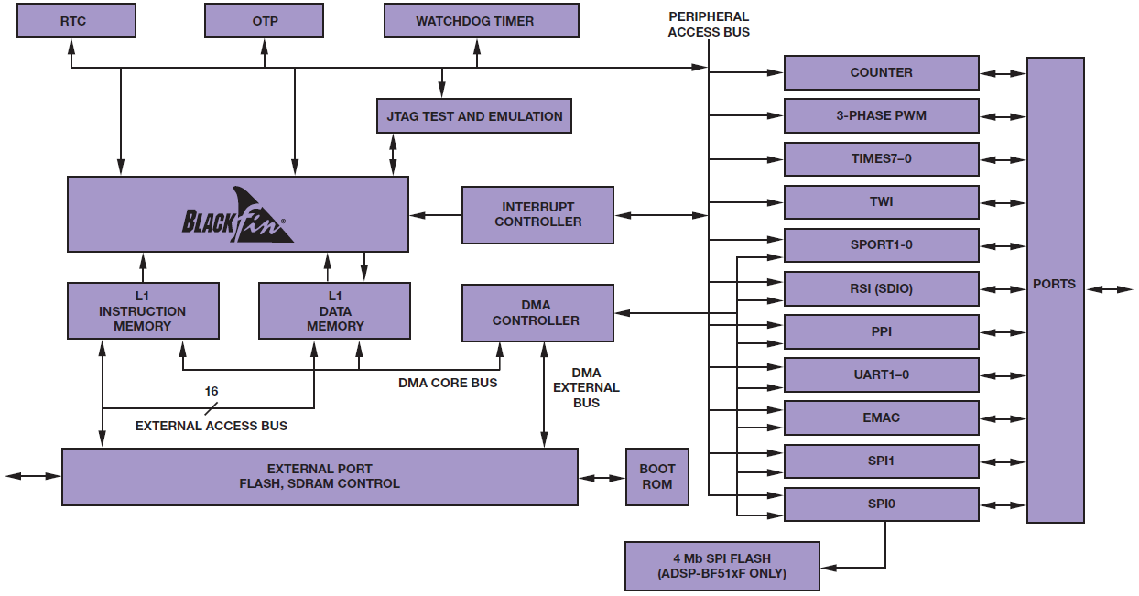

Figura 2.2 – Arquitetura dos processadores ADSP-BF51x [7]

O processador do projeto Blackfin IP Phone, o ADSP-BF518, é destinado a aplicações da tecnologia VoIP. Na configuração ADSP-BF518BSWZ-4, o processador possui uma frequência de operação do core de 400 MHz, disponível em um encapsulamento LQFP de 176 pinos, com *thermal pad*, suportando temperaturas num intervalo característico de aplicações industriais. Seu custo varia entre 13 e 14 dólares para compras em grande quantidade. Nesta configuração, não é disponível uma memória flash interna, o que foi suprido pelo uso de uma memória flash externa definida na fase de arquitetura.

# CAPÍTULO 3 – IMPLEMENTAÇÃO

Os requisitos levantados nos capítulos anteriores são necessários para o início da fase de implementação de hardware, resultando em artefatos de projeto como esquemas elétricos, layout do PCB, lista de materiais, dentre outros. Um fator determinante na seleção dos componentes eletrônicos é sua disponibilidade no mercado, o que afeta diretamente a fase de implementação. A fase de implementação discutida nesse capítulo consiste na seleção de componentes, projeto de circuitos elétricos e sua elaboração, no sentido de atender a todos os requisitos já discutidos. Esse capítulo contém detalhes sobre a elaboração do projeto de hardware desde o atendimento aos requisitos já elicitados através do projeto dos circuitos elétricos até a fabricação e montagem dos protótipos.

## 3.1. FERRAMENTA DE DESENVOLVIMENTO DE HARDWARE

O desenvolvimento dos esquemas elétricos e layout do projeto Blackfin IP Phone foi realizado utilizando o software Altium Designer, versão Summer, build 9.0.0.17654. O Altium Designer é uma ferramenta EDA (*electonic design automation*) utilizado para projetar equipamentos eletrônicos. Essa categoria de softwares provê de modo centralizado todas as ferramentas necessárias para o desenvolvimento do hardware.

O Altium Designer permite a criação de simbologia e geometria de componentes, bem como a adição de modelos de simulação comportamental, modelos de simulação de integridade de sinais e modelos de visualização tridimensional. Além disso, a cada componente criado, podem ser incorporadas informações como fabricante, valor unitário, fornecedor, atalhos para documentos, dentre outras.

Após a determinação dos requisitos do projeto, foram selecionados os componentes críticos como processador e memórias, por exemplo. Uma vez definidos os componentes críticos, foram feitas suas simbologias e geometrias, armazenadas nas bibliotecas previamente criadas. As bibliotecas, por sua vez, foram associadas ao projeto, bem como os esquemas elétricos e o layout. Ao longo do desenvolvimento do projeto verificou-se a necessidade de inclusão de outros componentes eletrônicos, que foram incorporados às bibliotecas durante o desenvolvimento dos esquemas elétricos. Após a conclusão dos esquemas elétricos, foi iniciado o posicionamento dos componentes da placa, a partir de onde pode-se definir as suas dimensões mecânicas. O posicionamento de todos os componentes é necessário para o início do roteamento, o que também auxilia na determinação da quantidade de camadas. Vale ressaltar que alterações de esquema elétrico durante o posicionamento ou roteamento são possíveis, uma vez que o Altium Designer possui uma ferramenta de sincronização entre os esquemas elétricos e o layout, facilitando a identificação de alterações decorrentes de correções e garantindo a fidelidade entre o que está sendo projetado e o que será fabricado.

O Altium Designer permite também a especificação de aspectos diversos da placa, como identificação do material condutor, isolante e sua distribuição na placa, o que é necessário para o cálculo e determinação do stack-up. Essa ferramenta de cálculo facilita o desenvolvimento do projeto, pois as impedâncias características das trilhas são determinadas automaticamente a partir do stack-up, restando ao desenvolvedor avaliar um intervalo de impedâncias aceitável. A ferramenta DRC (*design rule check*) do Altium Designer pode ser configurada para funcionar ininterruptamente, o que permite identificar de modo imediato como e quais regras de layout estão sendo violadas.

As regras de layout consistem em um conjunto de declarações de escopo global ou local, que permitem ao desenvolvedor estabelecer limites de layout. Essas regras devem ser estabelecidas, preferencialmente, no início do layout, mas podem ser editadas ou criadas novas regras. No início do layout algumas regras já estão criadas e possuem configurações que devem ser alteradas para atender aos requisitos e necessidades do projeto. Utilizando essas regras é possível, por exemplo, limitar as espessuras de trilhas ou especificar um conjunto de trilhas que devem ser roteadas dentro de um intervalo de comprimentos bem definido. Regras como essas foram utilizadas, por exemplo, para rotear os barramentos de dados e endereço da memória SDRAM. As regras de layout foram bastante utilizadas no projeto Blackfin IP Phone, devido a diversas restrições impostas pelas interfaces de alta velocidade, cujo roteamento é um elemento de alta criticidade.

O Altium Designer mostrou ser uma ferramenta adequada para o projeto Blackfin IP Phone, pois possui todos os artifícios necessários para seu desenvolvimento. Além disso, possui uma interface amigável e intuitiva, que permitiu o desenvolvimento de forma bastante dinâmica.

## 3.2. IMPLEMENTAÇÃO DA ARQUITETURA DE HARDWARE

Uma vez definido o ADSP-BF518 como processador do projeto Blackfin IP Phone, foram selecionadas as interfaces necessárias para o atendimento aos requisitos do projeto. O projeto elétrico pode ser compreendido como um conjunto de circuitos elétricos associados a cada interface, resultando em módulos independentes. Esta seção contém os detalhes da elaboração de cada um desses módulos, bem como seus aspectos funcionais e configuração de cada interface. Os objetos de discussão desta seção são os circuitos de áudio, ethernet, barramentos de memória flash e SDRAM, fontes de tensão, dentre outras.

### 3.2.1. ETHERNET

O processador ADSP-BF518 possui MAC (*media access controller*) ethernet integrado, que suporta os padrões de operação de 10 e 100 megabits por segundo. Os protocolos suportados para comunicação com o PHY externo são o MII e RMII, nos modos full duplex ou half duplex. A interface ethernet do processador possui ainda uma saída de clock para o PHY externo, reduzindo a quantidade de componentes do protótipo. Além disso, os acessos de leitura e escrita aos registradores do PHY podem ser realizados através dos sinais de gerenciamento MDC/MDIO [7].

O PHY ethernet selecionado foi o DP83848C, do fabricante National Semiconductor. Fatores determinantes para a seleção desse componente são a sua disponibilidade e o fato de que o mesmo é utilizado no projeto da placa ADSP-BF518F EZ-Board [8], o que demonstra a validade de sua aplicação e compatibilidade com processadores Blackfin. Os esquemas elétricos da placa ADSP-BF518F EZ-Board são uma boa referência para a elaboração do circuito da interface ethernet, devido a semelhança da aplicação e uso de componentes em comum.

A elaboração do esquema elétrico que contempla a conexão entre o PHY ethernet e o processador não apresentou qualquer dificuldade, pois é disponibilizada uma boa documentação e as ligações são diretas, em parte, não necessitando a inclusão de componentes intermediários. Além disso, todas as recomendações dos fabricantes foram rigorosamente atendidas, o que está relacionado ao posicionamento dos componentes, regras de roteamento e configuração. Os pinos de reset e interrupção do PHY foram diretamente ligados a GPIOs (*general purpose input/output*) do processador e sua fonte de clock é redundante, no sentido de que há possibilidade de ser utilizado um oscilador externo de 25 MHz ou um sinal proveniente do processador, o que é configurável através de montagem de resistores de 0 ohms.

Alguns pinos do PHY ethernet são multiplexados entre sinais de configuração do dispositivo e barramentos de transmissão e recepção. Os sinais de configuração são tomados somente após o reset do PHY ethernet ou sua energização inicial, necessitando de resistores de pull-up ou pull-down para atender a configuração desejada. Esse dispositivo possui resistores de pull-up e pull-down internos para que uma configuração padrão seja estabelecida. Desse modo, verifica-se que algumas configurações do PHY ethernet podem ser atendidas por hardware, necessitando de resistores externos para sua definição. A configuração escolhida contempla, dentre outras opções, a habilitação das funcionalidades de auto-negociação, MDIX (*medium dependent interface crossover*) e o interfaceamento com o MAC ethernet, integrado ao processador, através do protocolo MII (*media independent interface*). Vale ressaltar que todas essas configurações podem ser alteradas através de acessos de escrita aos registradores do PHY ethernet.

A função de auto-negociação, habilitada por hardware, é responsável por prover um mecanismo de troca de informações de configuração entre dois terminais de comunicação de modo a satisfazer a seleção automática do modo de operação que permite o melhor desempenho suportado por ambos dispositivos.

A interface TPI (*twisted pair interface*) entre o PHY ethernet e o conector RJ-45 foi elaborada de acordo com o recomendado pelo fabricante. Foi selecionado o conector RJ-45 com elementos magnéticos integrados J1012F01C do fabricante Pulse, o que diminui a quantidade de itens da lista de materiais e permite uma melhor distribuição de componentes na placa. Esse conector contém LEDs integrados que requerem resistores de limitação de corrente externos e foram conectados diretamente à interface de LEDs do PHY ethernet, representando os sinais de link e velocidade. Foram utilizados indutores para desacoplamento entre a carcaça do conector RJ-45 e o plano de terra. Os mesmos estão posicionados em cada um dos lados do conector.

### 3.2.2. ÁUDIO

Alguns processadores da família Blackfin contêm interfaces seriais síncronas de canal duplo, conhecidas como SPORTs. Essas interfaces são utilizadas em comunicação serial síncrona entre dispositivos e é comum em aplicações que requerem multiprocessamento. Em dispositivos de outros fabricantes, essa interface é conhecida também como McBSP (*multi-channeled buffered serial port*), bastante comum em periféricos de DSPs. A interface SPORT contém dois conjuntos independentes de sinais para transmissão e recepção, o que é suficiente para habilitar até 8 canais no padrão I2S (*inter-IC sound*). Além dos sinais dos canais de transmissão e recepção, podem ser utilizados sinais de sincronismo de quadro (*frame sync signals*) gerados de modo interno ou externo ao dispositivo que contém a interface SPORT. De modo independente, cada canal de transmissão e recepção tem a função de gerar interrupções depois de concluída a transferência ou recepção de dados. A interface SPORT é compatível também com os padrões multicanais H.100, H.110, MVIP-90 e HMVIP, em barramentos com multiplexação por divisão de tempo [7].

A interface SPORT foi utilizada para atender aos requisitos relacionados à interface de áudio. É através dessa interface bidirecional que são transmitidas e recebidas as informações de controle e dados entre o codec e o processador. Foi utilizado o codec de áudio AD73311L do fabricante Analog Devices que também possui a interface SPORT e provê canais de entrada e saída de áudio através de conversores A/D e D/A de 16 bits. Os ganhos de entrada e saída de ambos os conversores são programáveis. No caso do conversor A/D o ganho pode assumir valores até 38 dB, e para o conversor D/A pode assumir valores até 21 dB. O codec AD73311L é específico para aplicações que requerem processamento de som na área de telefonia. Sua taxa de amostragem é programável até 64.000 por segundo. Possui um encapsulamento de fácil soldagem manual e boa disponibilidade no mercado durante a fase de aquisição de componentes [9].

Um dos fatores determinantes para a escolha do codec de áudio e componentes adjacentes que contemplam todo o circuito de áudio foi a validação desse circuito em um projeto disponível no portal Blackfin Koop (blackfin.uclinux.org), suportado e monitorado por uma equipe da Analog Devices. Esse portal possui diversos projetos livres de software e hardware que se utilizam dos processadores da família Blackfin e de circuitos integrados periféricos fabricados pela Analog Devices. A existência do projeto *AD73311 Daughter Card* no portal Blackfin Koop foi determinante na escolha dos componentes eletrônicos do circuito de áudio, uma vez que são suportados os drivers Linux associados, facilitando o desenvolvimento do firmware. Além disso, o reuso de circuitos eletrônicos validados diminui os riscos relacionados a erros no esquema elétrico do projeto. O projeto *AD73311 Daughter Card* contém um esquema elétrico que contempla um circuito de áudio constituído basicamente pelo codec de áudio AD7311L e circuitos amplificadores baseados no pré-amplificador SSM2167 e no amplificador SSM2211, ambos fabricados pela Analog Devices.

O AD73311L possui entradas e saídas diferenciais em cada canal, o que proporciona um bom desempenho e evita ou atenua os efeitos do ruído de modo comum. Ainda assim, é possível conectar os canais de entrada e saída no modo *single-ended*. Para o canal de saída foi escolhido o modo diferencial e para o canal de entrada o modo *single-ended*.

O circuito de áudio provê conectores de entrada e saída de áudio compatíveis com os presentes em dispositivos *headsets* utilizados pelo usuário. Esses conectores são genericamente conhecidos como conectores de áudio de 2,6 milímetros. Dispositivos de som como microfone e auto-falante foram conectados em paralelo aos conectores de áudio, de modo que quando os conectores de áudio são utilizados, o microfone ou o auto-falante são desabilitados. Caso os conectores de áudio não estejam conectados ao *headset*, o microfone e o auto-falante são habilitados. Essa configuração foi satisfeita em hardware e contemplada através de uma lógica de ligação entre os conectores e dispositivos de áudio.

### 3.2.3. CARTÃO DE MEMÓRIA MICROSD

Um cartão de memória do tipo microSD foi conectado ao processador através de sua interface SPI. Foi disponibilizado um sinal de detecção de inserção, o que está de acordo com uma das funcionalidades de hardware do conector de cartão microSD selecionado, o 045138008010890+, fabricado por AVX Corporation. Esse sinal de detecção é diretamente conectado a um pino de I/O do processador. Um outro pino de I/O do processador foi utilizado como *chip select* dedicado à comunicação entre o processador e o cartão microSD. A **Figura 3.1** contém o circuito de conexão entre o conector de cartão microSD e o barramento SPI, cujo dispositivo mestre é o processador Blackfin e o dispositivo escravo é o cartão microSD.

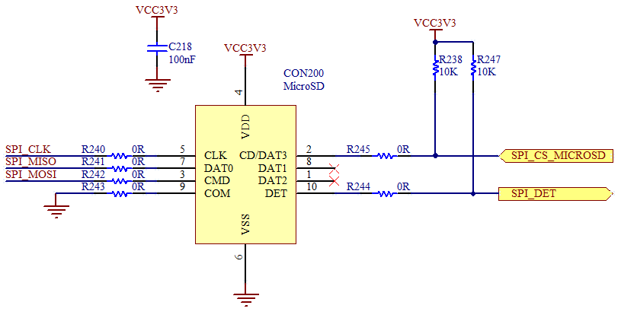

Figura 3.1 – Conexão entre o conector de cartão microSD e o barramento SPI

### 3.2.4. MEMÓRIAS FLASH E SDRAM

A elaboração dos circuitos de conexão entre o processador e as memórias flash e SDRAM são de alta criticidade, uma vez que a memória flash é um dispositivo de alta velocidade em que o processador faz rotinas de leitura logo após a energização do sistema e a interface entre a memória SDRAM e o processador possui diversas restrições de ligação, roteamento e posicionamento dos componentes. As restrições relacionadas ao uso da memória SDRAM se devem a sua elevada frequência de operação e devido a grande quantidade de linhas nos barramentos de endereço e dados, além dos sinais de controle.

A memória flash selecionada foi a S25FL032P, conectada ao processador através da interface SPI assim como o cartão de memória microSD. O dispositivo S25FL032P é uma memória flash de 4 MB com interface SPI de 104 MHz. Possui 64 setores uniformes de 64 kB, de modo que os dois setores extremos são divididos em 32 subsetores de 4 kB. Além disso, existe um espaço de memória OTP (*one-time programmable*) de 16 bytes designado para armazenar informações de identificação permanentes e uma área OTP adicional de 490 bytes para armazenar informações gerais. A **Figura 3.2** contém o circuito de conexão entre a memória flash e o barramento SPI. São ainda disponíveis os sinais de *hold* e *write* para controle do barramento SPI, bem como o sinal *chip select* exclusivo para a comunicação entre a memória e o processador.

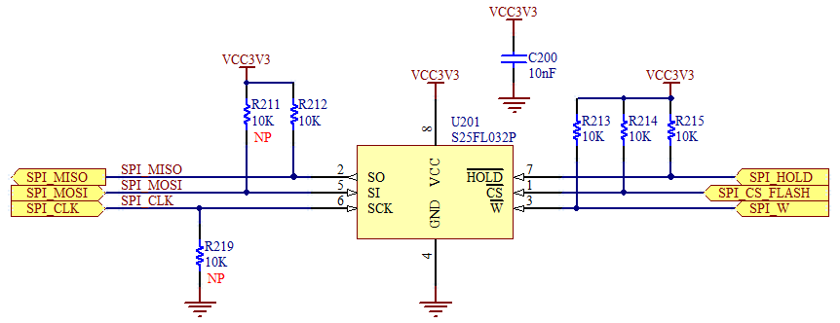

Figura 3.2 – Conexão entre a memória flash e o barramento SPI

Um dos elementos críticos da conexão entre a memória flash e o processador é a seleção do pino de *chip select*. Quando o sinal de reset é liberado, o processador inicia a busca e execução de instruções em sua memória ROM interna. Essa memória de inicialização executa instruções no sentido de carregar aplicações contidas em uma memória externa. Essa aplicação contida num dispositivo externo é constituída por múltiplos blocos de dados e instruções de comando dispostos em um formato bem definido. Essas instruções são as responsáveis pela inicialização da memória L1 do processador bem como das memórias voláteis externas. Memórias L1 são memórias de alto desempenho internas ao processador e possuem baixa latência, de modo que os acessos às instruções contidas nelas sejam realizados de modo muito rápido [9]. Uma vez concluído o processo de boot há um desvio da execução para o programa de aplicação característico do sistema a ser desenvolvido. O processador contém os pinos BMODE[0..2] de entrada, utilizados para a seleção do modo de boot. As fontes de boot podem ser memórias flash externas com barramentos de 8 bits, 16 bits, SPI, SDRAM ou UART. Para o projeto Blackfin IP Phone deverá ser utilizada, na aplicação final, a memória flash com barramento SPI como fonte de boot. Isso não impede que outras fontes de boot sejam utilizadas no desenvolvimento, o que pode ocorrer tanto pela interface serial como pela memória SDRAM. O circuito de seleção do modo de boot do processador é representado na **Figura 3.3**.

A criticidade da conexão entre a memória flash com barramento SPI e o processador encontra-se na escolha do pino *chip select* do processador, uma vez que, para o modo de boot nesta situação ocorre somente através da interface SPI0 do processador, que possui um *chip select* bem definido e que está associado ao pino designado por PG15 (SPI0_SSEL2). Desse modo, o pino *chip select* da memória flash deve, necessariamente, estar conectado ao pino PG15 do processador para que seja possível o boot através da memória flash SPI.

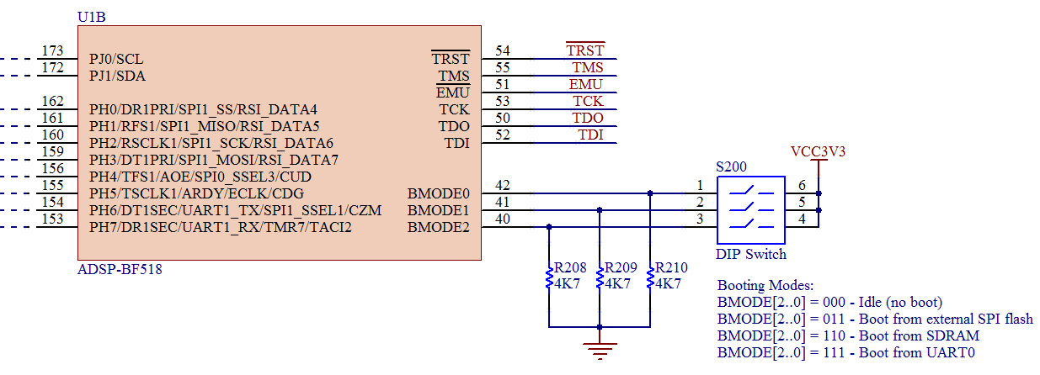

Figura 3.3 – Circuito de seleção do modo de boot do processador

A memória SDRAM selecionada foi a MT48LC16M16A2P fabricada pela Micron Technology. O dispositivo MT48LC16M16A2P é uma memória de tecnologia SDRAM com capacidade de 32 MB, organizada em 4 bancos de 8 MB acessados através de um barramento de 16 bits. Essa memória foi utilizada na forma do encapsulamento TSOP-54 de fácil soldagem manual e possui uma excelente disponibilidade no mercado de componentes eletrônicos. A **Figura 3.4** contém o esquema elétrico de conexão entre a memória SDRAM e o processador, onde os sinais associados aos pinos da memória são diretamente ligados ao processador através de resistores de terminação série de 22 ohms.

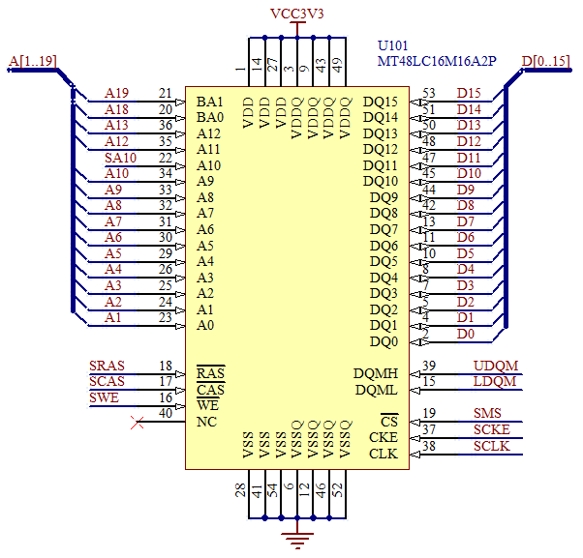

Figura 3.4 – Conexão entre a memória SDRAM e os barramentos de dados e endereço do processador

Uma vez que a memória SDRAM pode funcionar a uma frequência de até 133 MHz, algumas recomendações devem ser satisfeitas para atender aos requisitos de projetos de interfaces de alta velocidade. Desse modo, o layout dessa interface é um elemento crítico, pois devem ser atendidos diversos requisitos para garantir a integridade dos sinais. Devido a criticidade dessa implementação, os fabricantes disponibilizam documentos com recomendações e regras que devem ser seguidas para o sucesso do projeto [10]. Documentos desse gênero contêm a lógica de ligação entre os barramentos de dados e endereço bem como regras de roteamento e requisitos da placa.

É recomendado para o interfaceamento entre a memória SDRAM e o processador o uso de resistores série em ambos os barramentos. Os resistores série no barramento de dados devem ser posicionados próximos ao processador, uma vez que o processo de escrita é mais crítico que o processo de leitura e, seguindo a recomendação da teoria de integridade de sinais, os resistores série devem ser posicionados próximo ao driver da linha. O uso de resistores série é realizado no sentido de evitar a reflexão de sinais, o que ocorre quando a impedância da linha é diferente da impedância de entrada do receptor. Quando há o casamento de impedâncias, a energia absorvida pelo receptor é máxima e não há reflexão na linha. A energia que não é absorvida pelo receptor pode ser refletida na linha, se sobrepondo a outros sinais, ocasionando interferência e distorção do sinal transmitido. Em relação ao posicionamento dos componentes, é recomendado que esteja o mais próximo possível do processador, de modo que as trilhas sejam curtas e todas tenham o mesmo comprimento. Para atender ao requisito da equalização de comprimentos das trilhas dos barramentos de dados e endereço, foram criadas regras no Altium Designer que permitem a equalização de modo rápido e dinâmico. A **Figura 3.5** representa o atendimento a esse requisito, onde pode ser observada a presença de serpentinas nas trilhas dos barramentos de dados e endereço que interligam a memória SDRAM e o processador.

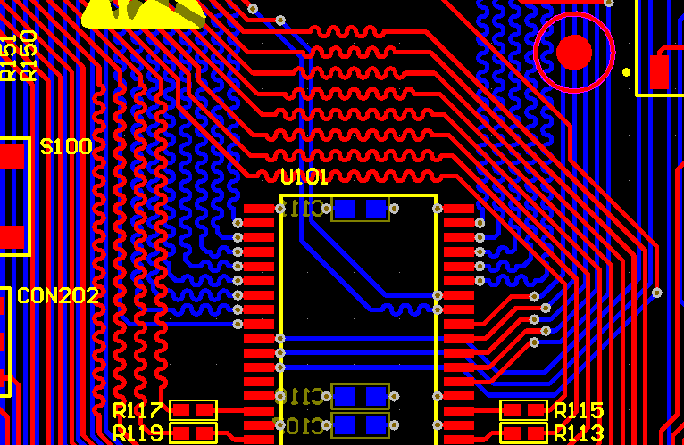

Figura 3.5 – Equalização do comprimento das trilhas dos barramentos de dados e endereço

O interfaceamento da memória foi determinante para a escolha e dimensionamento do stack-up, pois representa a interface mais crítica do projeto. Assim, foi escolhida a topologia de 4 camadas, de modo que as duas camadas internas contêm planos de alimentação genericamente chamados de VCC e GND.

### 3.2.5. INTERFACE COM O USUÁRIO

A interface com o usuário é contemplada através do LCD NHD-0420D3Z-FL-GBW, botões de uso específico, bem como LEDs indicativos. O LCD consiste de um módulo de caracteres contendo 4 linhas e 20 colunas, controlado através do barramento SPI, também utilizado pela memória flash e pelo cartão microSD. Cada caractere é constituído por uma matriz de pixels de 8 linhas e 5 colunas. O módulo LCD é preso a placa através de espaçadores quer permitem uma boa fixação mecânica e proporcionam conexão elétrica dos sinais que o interligam ao processador. O NHD-0420D3Z-FL-GBW é um dispositivo que provê meio de comunicação selecionável por hardware. A comunicação pode ser feita através de interfaces I2C, SPI e RS232, o que é configurável através de dois resistores contidos no módulo. Esse módulo contém um elemento de processamento que interpreta comandos como acender ou desligar display, mover cursor para direita ou esquerda, limpar tela, carregar caractere customizado, configurar brilho da luz de fundo, dentre outras funcionalidades. A **Figura 3.6** representa o esquema elétrico de conexão do LCD contendo os elementos mecânicos utilizados para sua fixação.

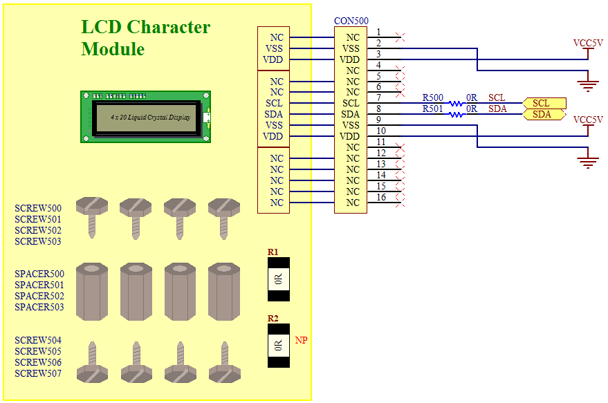

Figura 3.6 – Conexão elétrica e mecânica do módulo LCD

Além do LCD, outros indicativos visuais contidos na placa são os LEDs de propósito específico. Esses LEDs são utilizados para indicar o estado de diversas partes do sistema como fontes, interface de depuração, comunicação em ligações VoIP, conexão ethernet, dentre outros. Todos os LEDs da interface com o usuário estão posicionados em locais de fácil visualização.

O protótipo possui ainda um teclado disposto na forma de uma matriz de botões, cuja interface com o processador é contemplada através do dispositivo ADP5588 do fabricante Analog Devices. O ADP5588 é um expansor de I/Os que pode ser utilizado, por exemplo, em aplicações com teclados QWERTY. A comunicação entre o ADP5588 e o processador é feita através de interface I2C, e seus pinos de I/O tem suas funções elétricas configuráveis. Desse modo, alguns desses pinos foram configurados como entrada, onde foram ligados os sinais do teclado, e outros foram configurados como saída, onde estão conectados LEDs de uso específico. Também estão ligados ao ADP5588 dois botões de uso geral que devem ser utilizados no atendimento a chamadas VoIP e um conjunto de botões direcionais dispostos na forma de joystick que deverão ser utilizados na manipulação dos caracteres do módulo LCD.

### 3.2.6. INTERFACE DE DEPURAÇÃO

O FT2232D é um dispositivo de conversão entre os padrões USB e UART ou interfaces FIFO, JTAG, I2C e SPI, por exemplo. É um dispositivo essencial em projetos onde é estritamente necessário o acesso USB quando o mesmo não é diretamente disponibilizado pelo processador. Esse dispositivo requer a instalação de drivers específicos a partir dos quais o FT2232D pode se comunicar com um terminal hospedeiro. Um desses drivers permite que o dispositivo seja manipulado pelo hospedeiro como um VCP (*virtual COM port*). Pode também ser utilizado um driver que possibilita o acesso direto ao FT2232D através de uma DLL. Esses drivers são suportados para Linux, que deverá ser o sistema operacional utilizado para o desenvolvimento de firmware.

No projeto Blackfin IP Phone, o FT2232D foi utilizado para proporcionar a comunicação entre a interface JTAG do processador e o ambiente de desenvolvimento. Assim, em uma das portas independentes desse dispositivo foi utilizada conexão com a interface JTAG do processador. A outra porta foi utilizada para conexão com a interface serial, cujos sinais são disponíveis também em um conector exclusivo para a interface serial.

O esquema elétrico da interface de depuração foi elaborado de tal modo que seu circuito elétrico é habilitado somente quando o cabo USB for conectado à plataforma. Isso ocorre devido ao isolamento entre a alimentação desse circuito e a alimentação dos outros dispositivos da plataforma, de modo que a conexão com um hospedeiro USB é estritamente necessária para alimentação e funcionamento da interface. Essa funcionalidade é desejável, uma vez que o funcionamento da interface de depuração deve ocorrer somente quando uma conexão USB é estabelecida.

### 3.2.7. RESET

O processador deve ser sensível a um sinal de reset com temporização adequada e a partir do qual todos os dispositivos do sistema serão reiniciados de modo conveniente. O circuito de reset consiste geralmente em um circuito RC simples, onde a constante de tempo está diretamente relacionada ao tempo de subida e estabilidade das fontes do sistema. No projeto Blackfin IP Phone foi utilizado um dispositivo supervisor de fontes de tensão. Esse dispositivo gera um sinal de reset somente após a fonte monitorada atingir um nível de tensão estável. Esse sinal de reset é liberado 140 milissegundos após o estabelecimento de uma tensão adequada, garantindo que todo o sistema está sendo alimentado no nível de tensão desejado. O monitoramento realizado pelo CAT811STBI-GT3 ocorre sobre a fonte chaveada de 3,3 V. Esse dispositivo é sensível ao nível de tensão monitorado e ao sinal de reset manual proporcionado por um botão, que deve ser o botão de reset do sistema. Ao sinal de reset encaminhado ao processador é ligado um LED para indicar o pressionamento do botão ou a queda da tensão abaixo de níveis permitidos. A **Figura 3.7** representa o circuito de reset contendo o dispositivo que monitora as fontes de tensão. Uma vez que a entrada de reset do processador é acionada, é iniciado o processo de reset dos outros dispositivos do sistema através da manipulação de uma saída do processador que foi alocado como sinal de reset intermediário da plataforma.

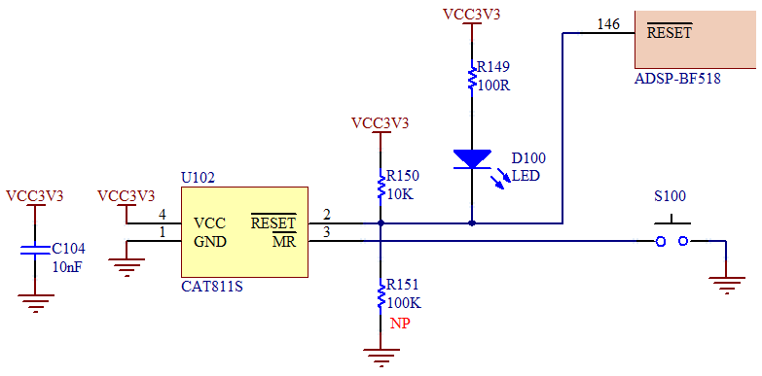

Figura 3.7 – Circuito de reset do processador

### 3.2.8. FONTES DE TENSÃO

O projeto Blackfin IP Phone contém duas fontes chaveadas, a partir das quais outras tensões de baixa demanda ou de menor valor são geradas. O sistema deve ser alimentado por uma fonte de tensão contínua de 9 V (18 W) que provê a tensão de entrada das fontes chaveadas. A topologia de fontes chaveadas foi escolhida devido a sua alta eficiência e baixa ocupação na placa. Além disso, as fontes chaveadas contempladas por conversores integrados e componentes passivos em sua periferia não representam um valor significativo na lista de materiais. O uso de um conversor AC-DC externo ao sistema, faz com que seja diminuída a quantidade de variáveis associada ao projeto das fontes de tensão, tornando o projeto modular e permitindo a fácil reposição de peças, uma vez que fontes de 9 V (18 W) são facilmente encontradas no mercado local.

Um fator determinante para a configuração e disposição dos conversores de tensão em um equipamento eletrônico é a necessidade de uma sequência de energização das fontes, o que geralmente é determinado pelo processador. Alguns processadores requerem que seja satisfeita uma sequência de alimentação em intervalos de tempo bem determinados para garantir que o sistema será ligado de modo correto. Em sistemas desse gênero, a sequência de alimentação deve ser satisfeita imediatamente após sua energização ou reset. No projeto Blackfin IP Phone não há necessidade de uma sequência de energização, uma vez que isso não é explicitamente requerido pelo fabricante do processador.

#### 3.2.8.1. ESTIMATIVA DE CONSUMO DO SISTEMA

Para o projeto das fontes de tensão foi necessário fazer uma estimativa de consumo dos dispositivos relevantes e considerar as perdas nos reguladores selecionados. Através dos documentos dos componentes críticos foi possível fazer essa estimativa, cujos resultados são apresentados na **Tabela 3.1**.

Tabela 3.1 – Estimativa do consumo de energia dos principais dispositivos

|  |  |  |
| --- | --- | --- |
| Dispositivo (P/N) | TENSÃO [V] | CORRENTE [mA] |
| Processador (ADSP-BF518) | 1,3 | 305 |
| Controlador de Keypad (ADP5588) | 3,3 | 1 |
| Processador (ADSP-BF518) | 150 |
| Memória SDRAM (K4S561632J) | 200 |
| Transceiver RS-232 (SN65C3232EDR) | 1 |
| Memória Flash (S25FL032P) | 40 |
| PHY Ethernet (DP83848C) | 100 |
| Codec de Áudio (AD73311L) | 15 |
| LCD (NHD-0420D3Z-FL-GBW) | 5 | 245 |

No caso do processador, que demanda duas fontes de tensão, este levantamento foi realizado através do uso de documentos específicos para estimativa de consumo fornecidos pelo seu fabricante, onde é necessário fazer um conjunto de considerações a respeito do seu comportamento no sistema.

Desse modo, após a seleção de componentes e definição da topologia das fontes, foi feita a estimativa de consumo de cada um dos reguladores de tensão, cujos resultados são apresentados na **Tabela 3.2**. Essa tabela contém a estimativa de consumo dos principais reguladores de tensão, responsáveis por processar a maior parcela energética do sistema.

Tabela 3.2 – Estimativa de consumo dos reguladores de tensão

|  |  |  |  |  |  |  |
| --- | --- | --- | --- | --- | --- | --- |
| Dispositivo (P/N) | Eficiência (%) | Tensão de Entrada [V] | Tensão de Saída [V] | Corrente de Entrada [mA] | Corrente de Saída [mA] | Corrente Máxima de Saída [mA] |
| TPS5420MDREP | 90 | 9 | 3,3 | 331 | 812 | 2000 |
| TPS5420MDREP | 90 | 9 | 5 | 151 | 245 | 1000 |
| TPS73701DCQ | 39 | 3,3 | 1,3 | 305 | 305 | 500 |

Esses resultados estão de acordo com o perfil máximo de consumo do sistema e não devem representar uma situação real. Ainda assim, a estimativa da corrente máxima de saída das fontes está além do perfil máximo de consumo para garantir que toda demanda energética será atendida. A próxima seção contém detalhes sobre o procedimento de estimação do consumo energético do processador, necessário para a elaboração da **Tabela 3.2** e projeto das fontes.

#### 3.2.8.2. ESTIMATIVA DE CONSUMO DO PROCESSADOR

A potência total do core do processador é composta por uma parcela estática e uma parcela dinâmica. Diversos fatores podem afetar o consumo do core do processador. Dentre eles, a temperatura, tensão de operação, frequência e atividades do processador, o que está associado às suas interfaces ativas [11].

A corrente estática associada à parcela estática da potência, $I_{DDDEEPSLEEP}$, pode ser obtida em função da temperatura e tensão de operação do core, e não está relacionada a atividade do processador. Desse modo, utilizando a **Tabela 3.3**, fornecida pelo fabricante do processador, podemos determinar o valor de $I_{DDDEEPSLEEP}$. A alimentação do core é feita através de uma tensão de $1,3 V$. As temperaturas da junção, $T_{J}$, máxima e mínima para o encapsulamento LQFP-176 são $105 °C$ e $-40 °C$, respectivamente. Considerando a condição mais extrema, $T_{J}=105 °C$, verificamos que $I_{DDDEEPSLEEP}=14,2 mA$.

Tabela 3.3 – Corrente estática em função da tensão do core e temperatura da junção

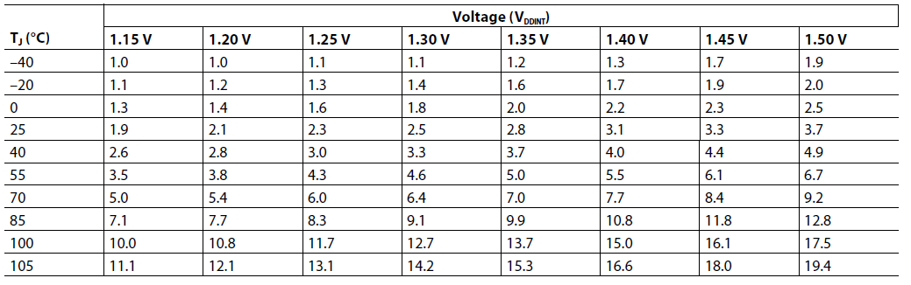

A componente dinâmica da potência é constituída por duas parcelas. A primeira parcela está relacionada ao chaveamento dos transistores na frequência do core e para ser corretamente contabilizada deve ser levado em consideração o fator de atividade em cada estado, ASF (*activity scaling factor*), o que é fornecido pelo fabricante e encontra-se representado na **Tabela 3.4**. A primeira parcela pode ser obtida através de uma soma ponderada cujos pesos são função do percentual de atividade e do fator ASF. A segunda parcela está relacionada ao chaveamento dos transistores na frequência do sistema e depende somente da tensão de core e frequência de operação. A soma dessas duas parcelas resulta na corrente dinâmica $I_{DD-DYN}$.

Tabela 3.4 – Fatores ASF para cada tipo de atividade do processador



Da **Tabela 3.5**, obtemos a corrente dinâmica de base, que é função da tensão de core e frequência de operação. Para $f_{CCLK}=300 MHz$ e $V_{DDINT}=1,3 V$, a corrente dinâmica de base é de $71,4 mA$. Desse modo, calcula-se a corrente dinâmica como segue abaixo. Para tanto, os percentuais de atividade foram estimados de acordo com a aplicação.

|  |  |
| --- | --- |
| $$I_{DD-BASELINE-DYN}× \left[\left(\% Peak Activity × {ASF}_{PEAK}\right)+\left(\% High Activity × {ASF}_{HIGH}\right)+\left(\% Typical Activity×{ASF}_{TYPICAL}\right)+\left(\% Application Activity×{ASF}_{APP}\right)+\left(\% No Operation Activity×{ASF}_{NOP}\right)+\left(\% Idle Activity×{ASF}_{IDLE}\right)\right]=71,4×\left[\left(10\%×1,29\right)+\left(20\%×1,25\right)+\left(50\%×1,00\right)+\left(10\%×0,85\right)+\left(10\%×0,70\right)+\left(0\%×0,41\right)\right]=73,8 mA$$ | **Equação 3.1** |

A contribuição do consumo do processador associada ao chaveamento dos transistores na frequência do sistema, $f_{SCLK}$, é obtido como segue, de acordo com o recomendado pelo fabricante.

|  |  |
| --- | --- |
| $$0,55×V_{DDINT}×f_{SCLK}≈215 mA$$ | **Equação 3.2** |

Verificamos, então, que a corrente dinâmica, dada pela soma das parcelas associadas ao chaveamento dos transistores nas frequências de core e do sistema, é $I_{DD-DYN}≈290 mA$. De posse das correntes estática e dinâmica, podemos determinar a corrente total consumida pelo core do processador, $I_{DDINT}$. Portanto, $I_{DDINT}=I_{DDDEEPSLEEP}+I_{DD-DYN}≈305 mA$. A potência da alimentação do core é $P_{DDINT}=V_{DDINT}×I_{DDINT}≈400 mW$.

Tabela 3.5 – Corrente dinâmica de base em função da tensão de core e frequência de operação

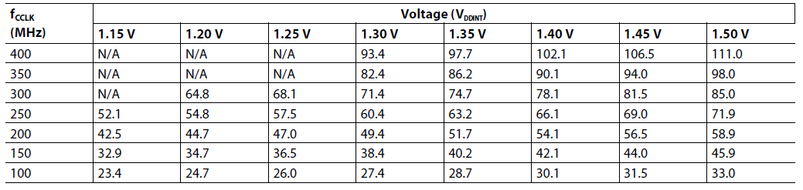

Um consumo de energia externo ao processador, mas manipulado por ele, está diretamente associado à tensão de $3,3 V$ e é dependente dos periféricos habilitados no sistema. Cada grupo de pinos dos periféricos contribui com uma parcela para o consumo externo. Para fazer essa estimativa, definem-se os seguintes parâmetros:

* $O$– número de pinos de saída chaveando em cada ciclo
* $f$– a frequência máxima na qual os pinos de saída podem chavear
* $V_{DDEXT}$– a variação de tensão nominal sobre os pinos de saída
* $C_{L}$– a capacitância de saída de cada pino de saída
* $U$– o fator de utilização, relacionado ao percentual de tempo que um periférico é habilitado

Para cada grupo de pinos de saída dos periféricos deve ser utilizada a equação $I_{DDEXT}=O×f/2×V_{DDEXT}×C_{L}×U$ para determinar a corrente associada ao consumo de energia externo ao processador. As informações de cada periférico e seus respectivos consumos estão representados na **Tabela 3.6**.

Tabela 3.6 – Consumo de cada periférico habilitado do processador

|  |  |  |  |  |  |  |  |
| --- | --- | --- | --- | --- | --- | --- | --- |
| **Peripheral** | **Frequency in Hz (f)** | **Number of Output Pins (O)** | **Pin Capacitance in Farads (CL)** | **Toggle Ratio (TR)** | **Utilization (U)** | **VDDEXT (V)** | **Pout @ 3.3V (mW)** |
| EMAC | 2,50E+07 | 7 | 1,50E-11 | 1 | 1,00 | 3,30 | 14,29 |
| SPI0 | 1,04E+08 | 5 | 1,50E-11 | 1 | 1,00 | 3,30 | 42,47 |
| I2C | 1,00E+08 | 2 | 1,50E-11 | 1 | 1,00 | 3,30 | 16,34 |
| SPORT1 | 1,64E+07 | 2 | 1,50E-11 | 1 | 1,00 | 3,30 | 2,68 |
| UART0 | 1,15E+05 | 2 | 1,50E-11 | 1 | 1,00 | 3,30 | 0,02 |
| SDRAM | 1,33E+08 | 39 | 1,50E-11 | 1 | 1,00 | 3,30 | 423,65 |

Desse modo, o consumo externo total dos periféricos é de, aproximadamente, $500 mW$, a uma tensão de $3,3 V$.

#### 3.2.8.3. FONTE CHAVEADA DE 3,3 V

Para elaboração do projeto das fontes de tensão chaveadas foi utilizada a documentação do componente TPS5420MDREP, um conversor do tipo buck, utilizado no controle das fontes chaveadas de 3,3 V e 5 V. Esse componente foi escolhido devido a facilidade de uso proporcionada pelo encapsulamento SOIC-8, já que itens alternativos dentre diversos fabricantes têm encapsulamento de difícil soldagem. A **Figura 3.8** representa a arquitetura do conversor.



Figura 3.8 – Arquitetura do conversor TPS5420MDREP

O TPS5420MDREP é um conversor DC-DC com elemento de chaveamento integrado, que consiste de um MOSFET canal N de baixa resistência. Além disso, possui corrente contínua máxima de 2 A, largo intervalo de tensão de entrada e tensão de saída ajustável. Inclui também um amplificador de tensão de alto desempenho que permite um controle da tensão bastante preciso durante a atuação de transientes. Esse conversor inclui também um circuito que permite a regulação de tensão somente quando a tensão de entrada atinge 5,5 V. Através de sua arquitetura, verifica-se a integração de um circuito de habilitação do regulador, proteção térmica e proteção contra sobrecorrente. O compensador do circuito de realimentação também está integrado, diminuindo a complexidade de uso do regulador e a quantidade de componentes externos [12].

A tensão de 3,3 V é a tensão de entrada de um regulador linear que gera a tensão de alimentação do core do processador. Desse modo, o funcionamento do conversor da fonte de 3,3 V independe de qualquer evento exceto a energização da placa. Por isso, o pino 5 do conversor foi desconectado, pois nessa configuração permite a geração da tensão de saída quando a tensão de entrada estiver disponível. Para seleção dos componentes adjacentes ao conversor buck da fonte de 3,3 V e que contemplam o circuito dessa fonte, foi feito um conjunto de considerações a partir das quais foram elicitados os parâmetros de projeto indicados abaixo.

* Intervalo da tensão de entrada: 8,5 a 9,5 V.
* Tensão de saída: 3,3 V.
* Corrente de saída máxima: 2 A.
* Variação da tensão de entrada: 90 mV.
* Freqüência de operação: 500 kHz.
* Variação da tensão de saída: 30 mV.

Os três primeiros parâmetros foram determinados pelas necessidades do projeto. O quarto parâmetro é indicado na documentação do item PSAA18U-090, a fonte AC-DC de 9 V (18 W) que foi selecionada como fonte do sistema, cuja tensão de entrada pode ser de 110 V ou 220 V. O quinto parâmetro é indicado na documentação do conversor e o sexto parâmetro foi estimado.

É recomendado pelo fabricante do conversor um capacitor de desacoplamento de 10 uF na entrada do circuito. Esse capacitor deve ser cerâmico com isolante X7R ou X5R, ainda de acordo com o fabricante. Além disso, é recomendado o uso de um capacitor de 4,7 uF, também cerâmico com isolante X7R ou X5R. Deve ser utilizado um capacitor boost de baixa resistência série equivalente com capacitância de 10 nF e dielétrico X7R ou X5R, conectado entre os pinos 1 e 8 do conversor.

A indutância do indutor de saída é limitada por um valor mínimo determinada pela **Equação 3.3**. Nessa equação, $K_{IND}$ representa um coeficiente associado a variação de corrente. Para $K_{IND}=0,3$, a indutância mínima deve ser de 9 uH. Por isso, foi adotado um indutor de 22 uH, devido a sua disponibilidade no mercado de componentes eletrônicos e facilidade de soldagem.

|  |  |
| --- | --- |
| $$L_{MÍN}=\frac{V_{OUT}×\left(V_{IN(MÁX)}-V_{OUT}\right)}{V_{IN(MÁX)}×K_{IND}×I_{OUT}×F_{SW}×0,8}$$ | **Equação 3.3** |

A seleção do capacitor de saída não é um fator crítico. Ainda assim, é recomendado pelo fabricante do conversor o uso de um capacitor de baixa resistência série equivalente e cuja operação seja possível a uma tensão igual a de saída somada a variação da tensão de saída. Desse modo, foi adotado um capacitor de tântalo de 470 uF. Além deste capacitor foi utilizado também um capacitor cerâmico de 100 nF.

A tensão de saída é controlada através de um divisor resistivo disponível no pino 4 do conversor, fornecendo uma realimentação para o seu sistema de controle. Como recomendado pelo fabricante do conversor, os resistores são determinados a partir da **Equação 3.4**, fazendo-se $R_{1}=10 kΩ$. A aplicação dessa equação resultou em $R_{2}=5,76 kΩ$.

|  |  |
| --- | --- |
| $$R_{2}=\frac{{1,221 R}_{1}}{V_{OUT}-1,221}$$ | **Equação 3.4** |

Os requisitos para a seleção do diodo que deve estar localizado entre a referência e o pino 8 do conversor são: a tensão de polarização reversa nominal deve ser maior que a máxima tensão no pino 8 do conversor, que é a máxima tensão de entrada somada a 0,5 V; a corrente de pico nominal deve ser maior que a corrente máxima somada a metade da variação da corrente de saída; a tensão quando diretamente polarizado deve ser a mínima possível para uma maior eficiência da fonte chaveada. Desse modo, foi selecionado o diodo Schottky MBRS330T3G, pois atende a todos os requisitos, além de sua disponibilidade e valor corresponderem ao cenário do projeto.

#### 3.2.8.4. FONTE CHAVEADA DE 5 V

Assim como a fonte de 3,3 V, a fonte de 5 V não depende de uma sequência de alimentação. Por isso, o pino 5 do conversor foi deixado desconectado, pois nessa configuração permite a geração da tensão de saída quando a tensão de entrada estiver disponível. Segue abaixo os parâmetros de entrada para a elaboração do projeto da fonte chaveada de 5 V.

* Intervalo da tensão de entrada: 8,5 a 9,5 V.
* Tensão de saída: 5 V.
* Corrente de saída máxima: 1 A.
* Variação da tensão de entrada: 90 mV.
* Frequência de operação: 500 kHz.
* Variação da tensão de saída: 30 mV.

Para permitir o reuso dos componentes e facilitar sua aquisição, foram utilizados os mesmos componentes da fonte de 3,3 V, com exceção dos resistores do divisor resistivo que permitem a amostragem da tensão de saída para o sistema de controle. Essas resistências foram obtidas do mesmo modo como para a fonte de 3,3 V, resultando em $R_{1}=10 kΩ$ e $R_{2}=3,24 kΩ$.

## 3.3. LAYOUT DO PCB

Após a elaboração dos esquemas elétricos, os modelos mecânicos de todos os componentes foram transferidos para o ambiente de elaboração do desenho da placa. O produto final dessa fase de implementação é o desenho final da placa, suficiente para gerar os arquivos necessários para manufatura das placas.

### 3.3.1. POSICIONAMENTO DOS COMPONENTES

Os primeiros componentes a serem transferidos para o ambiente de elaboração do desenho da placa foram os componentes críticos, conectores, módulo LCD e teclado matricial. Essa atividade é bastante crítica e um tempo razoável foi alocado para sua realização, pois dela depende todo o desenho da placa, atendimento aos requisitos relacionados a integridade de sinais e acessibilidade do equipamento a ser desenvolvido.

O posicionamento dos componentes foi realizado levando em consideração as recomendações dos fabricantes. Algumas dessas recomendações estão relacionadas ao posicionamento relativo entre componentes críticos como JTAG e processador ou memória SDRAM e processador, por exemplo. Existem também recomendações relacionadas ao posicionamento dos capacitores de desacoplamento do processador em sua camada oposta, bem como da disposição dos componentes e trilhas no circuito das fontes chaveadas.

### 3.3.2. STACK-UP E REGRAS DE PROJETO

Segue abaixo um conjunto de regras utilizadas no layout do projeto Blackfin IP Phone. Essas regras de projeto foram definidas e monitoradas pelo software Altium Designer. Algumas regras foram omitidas por estarem associadas a trilhas ou componentes específicos, não representando parâmetros relevantes para o roteamento. Algumas regras são definidas a partir da unidade de medida mil, freqüentemente utilizada em projetos de escala reduzida e correspondente a 1 milésimo de polegada ou, de modo equivalente, a 0,0254 milímetros.

* Regras de natureza elétrica:
  + Isolação entre elementos condutores: 6 mils.
  + Impedância característica mínima: 54 ohms.
  + Impedância característica máxima: 66 ohms.
  + Impedância característica desejada: 60 ohms.
* Regras de roteamento:
  + Espessura mínima de trilhas sem impedância controlada: 10 mils.
  + Espessura máxima de trilhas sem impedância controlada: 100 mils.
  + Espessura predominante de trilhas sem impedância controlada: 10 mils.
  + Espessura mínima de trilhas com impedância controlada: 7,619 mils.
  + Espessura máxima de trilhas com impedância controlada: 11,555 mils.
  + Espessura desejada de trilhas com impedância controlada: 9,418 mils.
  + Camadas de roteamento: *Top Layer* e *Bottom Layer* (camadas externas).
  + Diâmetro mínimo de via/furo: 20 mils/10 mils.
  + Diâmetro máximo de via/furo: 160 mils/100 mils.
  + Diâmetro predominante de via/furo: 50 mils/28 mils.
  + Distância entre condutores em pares diferenciais: 10 mils.
* Regra de mascara de solda:
  + Isolação entre máscara de solda e condutor: 4 mils.
* Regras de planos:
  + Estilo de conexão de planos de alimentação: conexão sem *thermal relief*.
  + Isolação entre planos de alimentação e outros condutores: 20 mils.
  + Estilo de conexão de planos de sinais: conexão com *thermal relief*.
  + Estilo de *thermal relief* em planos de sinais: conexão a quatro condutores de 25 mils.
* Regras de fabricação:
  + Distância mínima entre vias: 10 mils.
  + Distância mínima entre objetos gráficos do tipo *silk*: 10 mils.
  + Tolerância a antenas: intolerante.
* Regras de interfaces de alta velocidade:
  + Trilhas com comprimentos equalizados: barramentos de dados e endereço roteados entre a memória SDRAM e o processador.
  + Tolerância da equalização de trilhas: 20 mils.
* Regras de posicionamento:
  + Distância mínima entre componentes passivos SMD 0402, 0603, 0805, 1206 e 2512: 0 mil (permitido o posicionamento lado a lado).
  + Distância mínima entre componentes diversos: 10 mils.

Após definidas as regras de roteamento e realizado o posicionamento de todos os componentes, é possível avaliar a quantidade necessária de camadas de roteamento e alimentação, bem como suas distribuições e especificações, o que consiste no stack-up da placa. O stack-up foi assim estabelecido para atender ao requisito relacionado ao controle de impedância das trilhas das interfaces críticas e pares diferenciais. Para trilhas de 10 mils de espessura nas camadas TOP e BOTTOM, a impedância é de 60 ohms. A **Figura 3.9** representa o stack-up da placa do projeto Blackfin IP Phone.



Figura 3.9 – Stack-up da placa do projeto Blackfin IP Phone

A determinação do stack-up foi realizada utilizando o Altium Designer, que possui uma ferramenta para cálculo de stack-up a partir da indicação dos parâmetros dos materiais utilizados para fabricação das placas. Ainda assim o stack-up encaminhado ao fabricante das placas pode ter sofrido alterações devido a divergências entre os parâmetros da matéria-prima utilizada e os parâmetros que foram considerados para sua determinação.

### 3.3.3. MODELO 3D DO PCB SEM COMPONENTES

O software Altium Designer possui uma ferramenta de geração de modelos 3D do PCB onde podem ser agregados os modelos 3D de todos os componentes. Essa ferramenta é fundamental para o projeto mecânico associado ao hardware, onde devem ser especificados os materiais, dimensões e disposição espacial do gabinete do equipamento, por exemplo. Na implementação de hardware do projeto Blackfin IP Phone não foram adicionados os modelos físicos dos componentes. Ainda assim, é possível criar o modelo 3D da placa não populada com componentes eletrônicos, o que é apresentado na **Figura 3.10**.

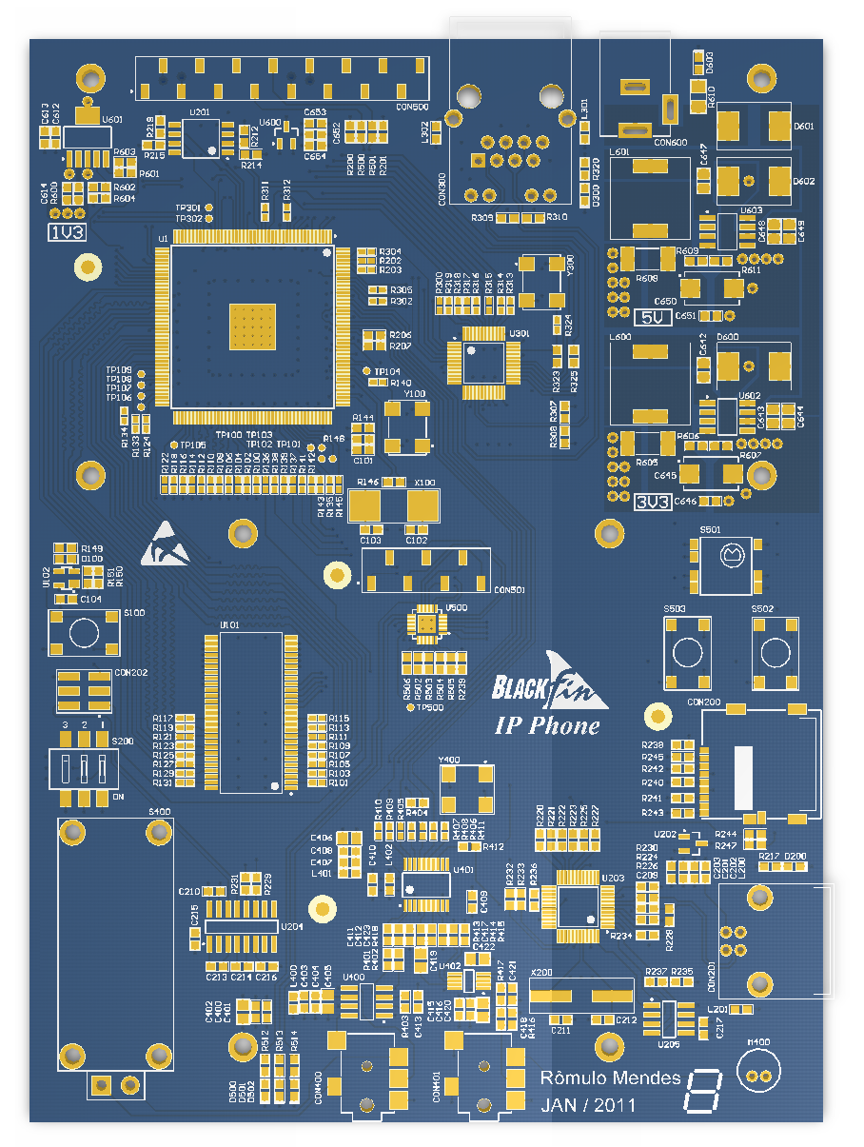

Figura 3.10 – Modelo 3D do PCB sem componentes

## 3.4. FABRICAÇÃO DO PCB

Levando em consideração as limitações financeiras do projeto e a necessidade de atendimento aos requisitos levantados no Capítulo 2, optou-se em contratar um fabricante da China especializado em fabricação e montagem de placas. O perfil máximo (*PCB capability*) do fabricante OurPCB é solicitado somente em placas com critérios de fabricação bastante restritivos. O perfil de fabricação das placas do projeto Blackfin IP Phone está aquém do perfil máximo disponibilizado por esse fabricante. Desse modo, todos os requisitos de fabricação das placas foram atendidos, o que resultou em placas com excelente acabamento e tendo garantidas todas as exigências requeridas no ato da contratação do serviço. Para garantir o atendimento aos requisitos do projeto, o fabricante retornou diversos documentos, dentre os quais: relatório de inspeção dos protótipos, contendo o detalhamento de todas as especificações da placa e a comparação entre os requisitos solicitados e obtidos, bem como uma margem de erros; relatório dos testes elétricos contendo os parâmetros de teste, bem como a quantidade e descrição das peças defeituosas; relatório de análise de microseção, contendo os resultados de teste térmicos (estresse térmico e soldabilidade), acabamento final e análise das vias e trilhas. Esses relatórios indicam, a partir da comparação entre a especificação contratada e obtida, se a placa tem características aceitáveis ou não. Os relatórios de fabricação dos protótipos encontram-se no Anexo A, onde se pode verificar que todos os requisitos foram atendidos.

## 3.5. MONTAGEM DOS COMPONENTES NO PCB

Todos os componentes foram montados de modo manual. Essa iniciativa foi tomada com o objetivo de reduzir os custos do projeto, uma vez que poderia ter sido contratado o serviço de empresas especializadas na montagem automática de componentes. O processo de montagem automática é bastante preciso, rápido e menos agressivo às placas do que o processo manual. Ainda assim, os resultados da montagem foram bastante satisfatórios, uma vez que é possível garantir que a montagem de todos os componentes críticos foi feita de modo correto.

Um dos desafios nessa fase do projeto foi a montagem dos componentes com *thermal pad*. O *thermal pad* é um terminal presente em circuitos integrados ou componentes passivos que conduz o calor de modo eficiente a partir do encapsulamento do componente até o PCB através da soldagem desse terminal. Esse tipo de terminal é geralmente revestido com uma liga de estanho e chumbo ou apenas com estanho, assim como os terminais adjacentes. Em alguns casos esses terminais estão internamente conectados a referência do circuito integrado ou componente passivo, o que faz com que sua ligação elétrica seja mandatória. Em equipamentos eletrônicos de alta densidade é comum o uso de componentes com *thermal pad*, uma vez que o tamanho reduzido do componente compromete seu comportamento térmico e há uma redução no espaço de roteamento devido a redução de pinos ligados a referência nas bordas do componente [13].

Com o objetivo de facilitar a montagem de componentes com *thermal pad*, os fabricantes elaboram documentos contendo um conjunto de recomendações de aplicação. Esse tipo de documento geralmente contém as especificações do footprint, perfil de soldagem, máscara de solda, estêncil, vias e método de soldagem do componente, o que afeta diretamente os requisitos do projeto e as especificações de montagem [14].

No projeto Blackfin IP Phone foram utilizados dois componentes com *thermal pad*. Em ambos, a soldagem desse terminal é mandatória, uma vez que, além de prover um meio para dissipação térmica, devem ser eletricamente conectados à referência dos circuitos integrados. Os componentes em questão são o processador ADSP-BF518, encapsulamento LQFP de 176 pinos, e o controlador de keypad ADP5588, encapsulamento LFCSP de 24 pinos, semelhante a um QFN, ambos fabricados pela Analog Devices. A soldagem do *thermal pad* possibilita um excelente meio de dissipação térmica nesta situação, pois há uma camada da placa alocada exclusivamente para sinais de referência, de modo que todo o plano é utilizado como dissipador térmico quando a soldagem do terminal é garantida.

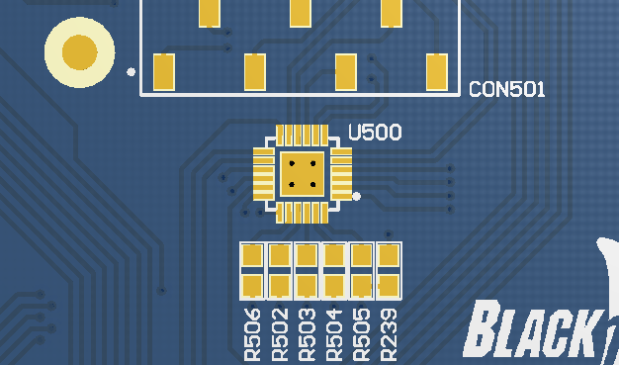

Figura 3.11 – Footprint do controlador do teclado matricial com *thermal pad*

Para soldagem desses componentes foram utilizados equipamentos de montagem de equipamentos eletrônicos como solda em pasta e sopradores de ar quente. A solda em pasta foi aplicada nos *themal pads* antes que os componentes fossem precisamente posicionados e alinhados na placa com auxílio de uma lupa. Após o posicionamento do componente, os sopradores foram posicionados embaixo e em cima da placa durante um tempo suficiente para que a soldagem fosse feita. O soprador inferior foi mantido fixo, enquanto o soprador superior, mais quente que o inferior, aquecia a região de soldagem com movimentos circulares, para evitar o aquecimento demasiado de uma pequena região da placa. O soprador superior foi configurado com baixa velocidade de escape do ar e temperatura de, aproximadamente, 300 graus Celsius. Os sopradores atuaram por, aproximadamente, 3 minutos até que o soprador inferior teve a função de aquecimento desligada e passou a soprar ar não aquecido para resfriar a placa. Após o resfriamento da placa, verificou-se que o componente não apresentava instabilidade mecânica quando sujeito a pequenas forças aplicadas em suas laterais, indicando o sucesso da soldagem do *thermal pad*. As **Figuras 3.11** e **3.12** representam as regiões da placa onde estão localizados o processador e o controlador de keypad, respectivamente. Nessas figuras é possível observar o posicionamento e as vias dos *thermal pads*.

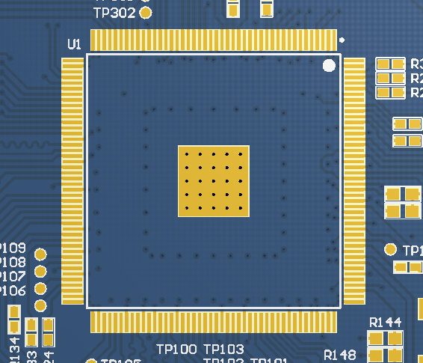

Figura 3.12 – Footprint do processador com *thermal pad*

## 3.6. PROTÓTIPO DE HARDWARE

O protótipo de hardware montado, com as interfaces de depuração e fontes funcionais, corresponde ao produto final da fase de implementação do projeto Blackfin IP Phone. As **Figuras 3.13** e **3.14** contêm imagens do protótipo montado.

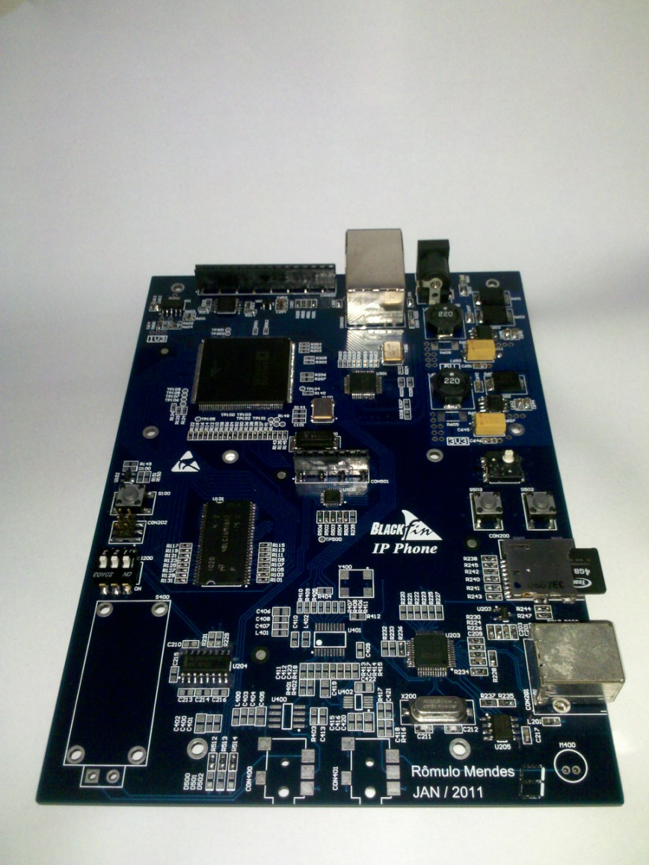

Figura 3.13 – Protótipo de hardware do projeto Blackfin IP Phone

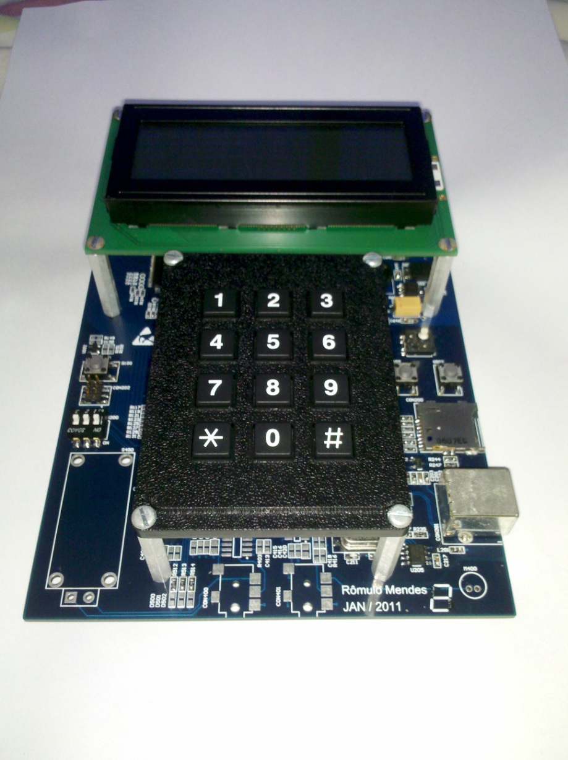

Figura 3.14 – Protótipo de hardware com o teclado matricial e módulo LCD

# CAPÍTULO 4 – GESTÃO DE PROJETO

Para o sucesso do projeto, o que se traduz no atendimento a todos os requisitos levantados em seu início no tempo e nas condições planejadas, é importante que haja um controle e acompanhamento de todas as atividades indicadas na fase de planejamento. Alguns resultados e atividades relacionadas a gestão do projeto Blackfin IP Phone serão abordados nesse capítulo, onde serão apresentadas as ferramentas utilizadas no auxílio ao desenvolvimento, bem como resultados gerados a partir da gestão de projeto, como levantamento de custos, identificação de erros, melhorias, riscos e ações de controle de riscos.

A gestão de projeto consiste na aplicação dos conhecimentos, técnicas e habilidades com o objetivo de atender a todos os requisitos de um projeto. São concernentes a gestão de projeto o planejamento, execução, acompanhamento e controle de suas atividades. A execução de todas as atividades associadas a gestão de projeto é realizada por um dos elementos da equipe que ocupa a função de gestor de projeto. Dentre as atividades do gestor de projeto destacam-se:

* Identificação dos requisitos;
* Estabelecimento e divulgação dos objetivos de forma clara;
* Administrar as demandas de qualidade, escopo, tempo e custo.

O gestor de projeto pode contar com o apoio técnico dos desenvolvedores para a elaboração do planejamento e levantamento de requisitos, por exemplo [15].

As fases do projeto são limitadas pela finalização ou aprovação de diferentes artefatos. Os entregáveis de projeto são artefatos que compõem o sistema e sem os quais o produto final não seria funcional ou atenderia a todos os requisitos elicitados no início do projeto. O projeto Blackfin IP Phone possuiu duas fases bem definidas. Num primeiro momento, após o levantamento dos requisitos iniciou-se a fase de implementação, com a elaboração de bibliotecas, esquemas elétricos e desenho da placa. Essa primeira fase foi predominantemente associada ao desenvolvimento de hardware. Na segunda fase de projeto, de posse dos artefatos gerados na primeira fase, como documentos para manufatura da placa, por exemplo, foi realizada a fabricação da placa, bem como o início do desenvolvimento da documentação do sistema. Ainda na segunda fase, foi feita a montagem das placas, resultando na produção de dois protótipos de hardware.

## 4.1. LEVANTAMENTO DE CUSTOS

O projeto Blackfin IP Phone não contou com nenhum tipo de apoio financeiro. Por esse motivo, foram tomadas ações no sentido de diminuir os impactos associados aos elevados gastos do projeto.

O projeto foi iniciado em Janeiro de 2010 e desde então foram feitas 6 compras de componentes, uma vez que nem todos puderam ser definidos no início do projeto e a diluição dos gastos ao longo do projeto viabilizou a aquisição na quantidade e tempo desejados. Todos os componentes foram adquiridos em três diferentes distribuidores internacionais e alguns foram obtidos na forma de amostras. Todos os conectores SAMTEC obtidos como amostras foram repassados por representantes nacionais sem nenhum custo associado.

Com o objetivo de prevenir a falta de componentes ocasionado por possíveis perdas durante montagem e manipulação das placas, foram adquiridas, em média, 5 unidades de cada componente. Em alguns casos, foram adquiridas 7 ou 8 unidades de componentes críticos, como no caso do processador e controladores das fontes chaveadas. Componentes de elevado custo, como o LCD e o keypad, por exemplo, foram adquiridas em quantidade suficiente para montar apenas dois protótipos. Para componentes passivos SMD nas configurações 0402 e 0603, como capacitores, resistores e indutores, foram adquiridos, em alguns casos, o suficiente para montar até 10 protótipos. Isso se deve ao fato de que esses componentes não elevam significativamente o custo da lista de materiais e devido a suas reduzidas dimensões o que faz com que sejam facilmente perdidos durante o processo de montagem, o que foi feito de forma manual.

Em um projeto de hardware a lista de materiais, também chamada de BOM (*bill of materials*) deve ser expressa através de um documento contendo os custos detalhados e especificações de cada componente eletrônico utilizado no projeto e presente em seu produto final. Componentes utilizados em fases intermediárias do projeto podem, opcionalmente, fazer parte da lista de materiais. A lista de materiais do projeto encontra-se no Apêndice B – Lista de Materiais. Nessa lista de materiais verifica-se a listagem de diferentes valores, em dólares, associados a cada componente. O campo MSRP representa o valor unitário do componente para compras de quantidade acima da indicada no campo MOQ. O MOQ é a quantidade mínima que deve ser comprada a partir da qual o valor MSRP é válido e, nesse projeto, padronizou-se um MOQ de 1000 unidades. O campo eVendorPrice representa o valor unitário do componente para compras em pequena escala, como as que foram feitas na fase de desenvolvimento desse projeto. Os valores MSRP e MOQ são úteis para a estimativa do custo de componentes em cada protótipo na situação de produção em alta escala. Cabe destacar que a lista de materiais não contempla os gastos de fabricação do protótipo ou gastos associados a montagem dos componentes.

Na parte superior da lista de materiais encontram-se os valores resultantes da lista de materiais. Esses valores são expressos em dólares. Desse modo, em alta escala, seriam gastos aproximadamente 140 dólares em componentes, por placa. Em pequenas quantidades, o que condiz com a etapa de desenvolvimento inicial do projeto, foram gastos aproximadamente 224 dólares de componentes por placa. Assim, a produção em alta escala representa uma diminuição de quase 40% no gasto com componentes eletrônicos, o que é algo expressivo e, em conjunto com outras iniciativas para diminuir custos, pode viabilizar uma produção em alta escala.

A fabricação das placas atendeu a um conjunto de requisitos que elevou os gastos com material e mão-de-obra. Alguns fabricantes nacionais atendem a esses requisitos, mas os gastos totais são maiores do que processos de fabricação semelhantes em outros países. Por isso, levando em consideração as limitações financeiras do projeto, optou-se em contratar um fabricante da China especializado em fabricação e montagem de placas, cujo perfil máximo é observado somente em placas com critérios de fabricação bastante restritivos. Assim, o fabricante OurPCB atendeu a todos os requisitos do projeto e fabricou placas de excelente qualidade, com acabamento satisfatório e garantindo todas as exigências requeridas no ato da contratação do serviço.

O custo de fabricação de 8 placas foi de 332 dólares, incluindo gastos com transporte. A partir do orçamento inicial, é possível verificar que uma parcela significativa do custo total está relacionada às ferramentas de fabricação, e não ao preço unitário da placa, ou seja, o acréscimo de mais algumas placas na contratação do serviço aumentaria pouco o valor total da fabricação, uma vez que seriam utilizados os mesmos materiais. O valor de cada placa é de aproximadamente 10 dólares, o que resultou em 80 dólares para as placas. O valor restante está associado às ferramentas de fabricação e gastos com envio. De modo geral, considerando uma distribuição homogênea do gasto total, cada placa custou o equivalente a 42 dólares.

Além dos gastos com placas e componentes eletrônicos, devido a aquisição de produtos e serviços internacionais foram contabilizados também diversos gastos com impostos, o que elevou significativamente o custo total do projeto, uma vez que, em algumas situações, o peso dos impostos chegou a 60% do valor total dos produtos e tiveram que ser considerados os impostos nos países de origem e destino.

A aquisição dos componentes foi um dos grandes desafios desse projeto devido, principalmente, a questões financeiras e disponibilidade no mercado. O projeto Blackfin IP Phone foi iniciado em uma fase de recuperação de crises econômicas que abalaram o mundo nos anos anteriores. Desse modo, a demanda mundial por componentes eletrônicos não foi atendida devido a quebra e diminuição de produção de grandes corporações da indústria de componentes e equipamentos eletrônicos.

Em 21 de maio de 2010, foi publicada pela agência internacional de notícias Reuters uma reportagem de Georgina Prodhan sobre a falta de componentes naquele momento e suas projeções até o ano de 2011. Essa reportagem cita exemplos de grandes empresas que foram prejudicadas pelo não atendimento a demanda de componentes eletrônicos até aquele momento, o que limita a capacidade de fabricação da indústria de eletrônicos de alto nível, que não está sendo capaz de atender a crescente demanda tecnológica observada nos últimos anos. Com a diminuição da oferta, os componentes eletrônicos tiveram seus preços aumentados consideravelmente, refletindo esse efeito para os consumidores finais. Além disso, para não correrem os riscos associados a uma crise econômica recente as empresas da indústria de eletrônicos de alto e baixo nível preferiram não atender as demandas em curto prazo. Desse modo, muitos projetos tiveram que ser adiados, alterando as datas de lançamento de produtos e fazendo com que muitas empresas perdessem grandes oportunidades de negócios proporcionadas pelas janelas de tempo associadas ao lançamento de novas tecnologias. Ainda de acordo com a reportagem, a escassez de componentes eletrônicos foi apontada como a principal causa dos baixos indicadores econômicos no primeiro trimestre de 2010 de grandes empresas do setor de telecomunicações. O tempo de recuperação da crise será bem determinado quando observada a elevação gradual dos estoques e recuperação financeira dessas empresas devido a queda em seus fluxos de caixa.

Os efeitos dessa escassez de componentes eletrônicos foram observados no processo de aquisição do projeto Blackfin IP Phone. Diversas ações foram tomadas no sentido de amenizar esses efeitos e manter os requisitos do projeto que já haviam sido definidos. Muitos componentes tiveram que ter suas especificações alteradas e o serviço de fabricação das placas foi contratado somente quando todos os componentes foram adquiridos, garantindo que não haveria riscos associados a falta de componentes para montagem ou reposição.

## 4.2. CONTROLE DE VERSÃO E REPOSITÓRIO

Projetos tecnológicos são geralmente desenvolvidos por uma equipe constituída por diversos desenvolvedores com competências e habilidades distintas. Isso é bastante comum quando se trata de projetos que envolvem algum tipo de inovação tecnológica, onde a complementaridade das competências é algo imprescindível para seu sucesso. Desse modo, os desenvolvedores podem trabalhar de modo independente, permitindo uma diminuição do tempo de desenvolvimento, bem como a modularização da arquitetura do projeto.

Em projetos de longa duração é fundamental que haja um controle das versões intermediárias de todos os artefatos. Dentre os benefícios desse controle de versões encontram-se a documentação do histórico do projeto, identificação dos desenvolvedores que realizaram as alterações e a facilidade de encontrar erros decorrentes de alterações defeituosas. Para atender a esses requisitos são utilizadas ferramentas de controle de versão intimamente associadas a projetos de software.

Além da funcionalidade básica de controlar as versões intermediárias de todos os artefatos do projeto, as ferramentas de controle de versão permitem a configuração de permissões de acesso a documentos restritos, lançamento de *baselines* de projeto, documentação das alterações realizadas em cada versão intermediária, deleção de versões intermediárias defeituosas, criação de *branches*, dentre outras funcionalidades.

Para utilização de uma ferramenta de controle de versão é necessário que haja uma árvore de diretórios de projeto bem definida, o que permite a fácil identificação dos artefatos e facilita a configuração da ferramenta. A definição da árvore de diretórios e o acompanhamento e suporte da ferramenta de controle de versão são realizadas pelo gestor de configuração do projeto [16].

No projeto Blackfin IP Phone foi utilizado como ferramenta de controle de versão o software TortoiseSVN, versão 1.6.12.20536. O TortoiseSVN é um software *open source* utilizado para gerenciar arquivos e diretórios em um cliente para sistemas de controle de versão do tipo *subversion*. Os arquivos e a árvore de diretórios são armazenados em um servidor, chamado repositório. O repositório é basicamente um servidor de arquivos com a funcionalidade de armazenar versões intermediárias de projeto, o que é gerenciado pela ferramenta de controle de versão [17].

Foi utilizado como repositório de projeto o Google Code. O Google Code é um serviço de hospedagem de projetos *open source* que permite a criação de projetos de qualquer natureza de modo instantâneo com um espaço de armazenamento de até 1 GB. Além das funcionalidades básicas desejadas em um repositório, pelo fato de ser um hospedeiro de projetos *open source*, o Google Code possui ferramentas que auxiliam e incentivam a contribuição entre desenvolvedores na forma de discussões técnicas e pesquisas em repositórios de outros projetos. Dentre as ferramentas que proporcionam e incentivam a mútua colaboração dos desenvolvedores para projetos hospedados pelo Google Code, uma das mais interessantes é sua ferramenta *wiki*. Essa funcionalidade consiste de uma página WEB, também hospedada pelo Google Code, que pode conter uma descrição detalhada sobre o projeto, bem como documentos importantes, manuais, notas de instalação, links associados a fóruns de discussão e vídeos, por exemplo. A ferramenta *wiki* é facilmente editável pelos colaboradores do projeto e, quando bem elaborada, é algo bastante atrativo para aqueles que desejam conhecer com detalhes o projeto ou apenas fazer uso do produto final. Semelhante a ferramenta *wiki*, a página inicial do projeto deve conter sua descrição básica, objetivos e funcionalidades do que está sendo desenvolvido. A **Figura 4.1** contém a página inicial do projeto Blackfin IP Phonem hospedado pelo Google Code, que pode ser acessada através do link <http://code.google.com/p/blackfin-ip-phone-hw/>.

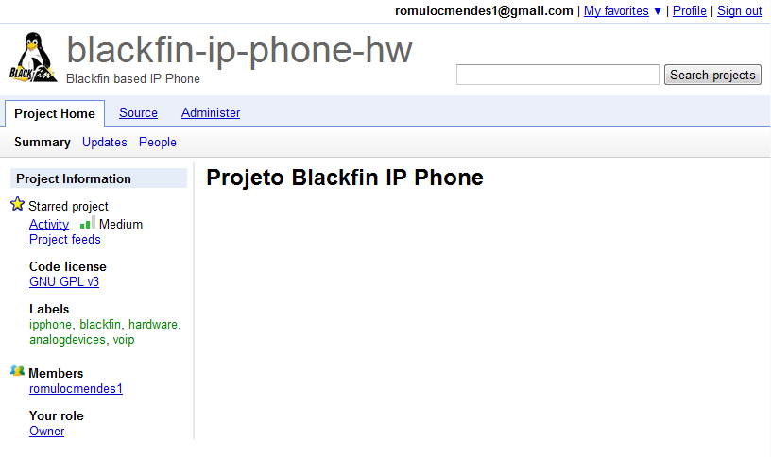

Figura 4.1 – Página inicial do projeto Blackfin IP Phone

Todo o projeto, incluindo documentação e a última versão de todos os artefatos, podem ser obtidos através da ferramenta *checkout* em qualquer ferramenta de controle de versão do tipo *subversion*, como o TortoiseSVN, por exemplo. Colaboradores devem indicar o interesse de participação entrando em contato com o criador do projeto e fazendo uso da ferramenta *checkout* com o endereço <https://blackfin-ip-phone-hw.googlecode.com/svn/trunk/> como URL do repositório. Desse modo, esses colaboradores terão permissões de leitura e escrita estabelecidas pelo gestor de configuração, também responsável por encaminhar as senhas de acesso que serão utilizadas na finalização do procedimento de *checkout*. Para aqueles interessados em acessar os artefatos do projeto apenas com permissão de leitura, o procedimento de *checkout* é realizado de modo anônimo e pode ser feito com o endereço <http://blackfin-ip-phone-hw.googlecode.com/svn/trunk/> como URL do repositório, sem a necessidade do uso de uma senha de acesso. Os artefatos do projeto podem ainda ser acessados anonimamente sem a necessidade de uma ferramenta de controle de versão, através da página do projeto, na aba *Source*/*Browse*. Esse tipo de acesso é interessante em situações pontuais, onde não há necessidade de nenhum tipo de controle e o acesso pode ser feito no modo somente leitura, o que ocorre quando deseja-se acessar qualquer artefato do projeto em um computador que não possui uma ferramenta de controle de versão ou quando não se deseja fazer o download de todo o projeto para acessar poucos arquivos.

O Google Code é integrado com a ferramenta Google Analytics, que provê a análise de acessos a páginas WEB, permitindo uma visibilidade do tráfego através de estatísticas de tempo de acesso, método de acesso (ferramentas de pesquisa, tráfego direto, busca por referência), quantidade de visitas e local dos visitantes. O projeto Blackfin IP Phone foi integrado ao Google Analytics com o objetivo de avaliar as estatísticas de acesso às páginas do projeto hospedadas pelo Google Code. A **Figura 4.2** representa a página inicial do Google Analytics contendo as estatísticas de acesso para o período de 10 de janeiro de 2010 a 16 de abril de 2011.

As estatísticas de acesso a projetos são uma ferramenta importante para a identificação de interesses dos desenvolvedores e permitem avaliar de modo relativo se as páginas monitoradas contém informações completas e objetivas sobre o projeto, bem como a relevância e importância do projeto para a comunidade de desenvolvedores.

## 4.3. ERROS E MELHORIAS

Em projetos de sistemas embarcados são diversas as variáveis, componentes e elementos de integração entre hardware e firmware. Por esse motivo, a identificação de erros durante o desenvolvimento é bastante dificultada. Fontes de erros comuns em projetos de hardware estão associadas ao layout de interfaces de alta frequência, dimensionamento do stackup, ligações lógicas, geometria e simbologia de componentes. Algumas dessas fontes de erro são facilmente identificadas após a fabricação dos protótipos. Uma das ações no sentido de prevenir a ocorrência de erros desse gênero é a realização de revisões em um período anterior a fabricação dos protótipos. Essa etapa de revisão deve ser estimada baseando-se na complexidade do projeto, quantidade de colaboradores que participarão da revisão e duração do projeto. É importante destacar que revisões devem ser realizadas preferencialmente por pessoas que não foram diretamente envolvidas na fase de desenvolvimento. Além de considerar o período da etapa de revisão, o planejamento do projeto deve considerar um período para correção de todos os artefatos revisados, o que pode ser realizado pelos desenvolvedores responsáveis por cada artefato.

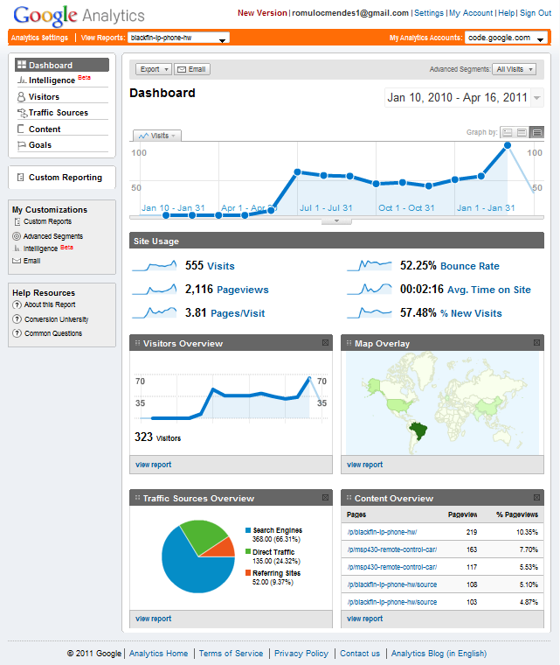

Figura 4.2 – Página inicial das estatísticas do projeto Blackfin IP Phone coletadas pelo Google Analytics

É durante a inspeção visual dos protótipos e a montagem dos componentes que são identificados os erros na geometria dos componentes e falhas na máscara de solda, por exemplo. No projeto Blackfin IP Phone, após a fabricação dos protótipos não foi identificado nenhum erro em seu acabamento ou nos elementos constituintes da placa, como silkscreen e máscara de solda. Essas verificações são importantes também para avaliar o processo de qualidade do fabricante dos protótipos, que mostrou ser satisfatório.

Durante a montagem dos componentes, foi verificado que o conector da fonte está com o footprint invertido. A adaptação para que pudesse ser montado na placa consistiu em retirar um dos pinos do conector que possui função redundante. Caso não fosse retirado, esse pino deveria ter a função de sustentação mecânica, além de ser eletricamente conectado ao plano de terra. A **Figura 4.3** contém uma comparação entre o footprint desse conector e sua estrutura mecânica, onde o pino e via incompatíveis encontram-se destacados. A ocorrência de erros desse gênero pode ser prevenida através da adoção de uma biblioteca de geometria e simbologia de componentes madura e bem definida, o que é comum em instituições com alta demanda de produção, em que a quantidade de protótipos é elevada e o reuso de componentes e esquemas elétricos é uma prática constante. Além da prevenção de erros, isso incentiva o reuso de componentes, facilitando o processo de aquisição e a utilização de esquemas elétricos validados em outros projetos.

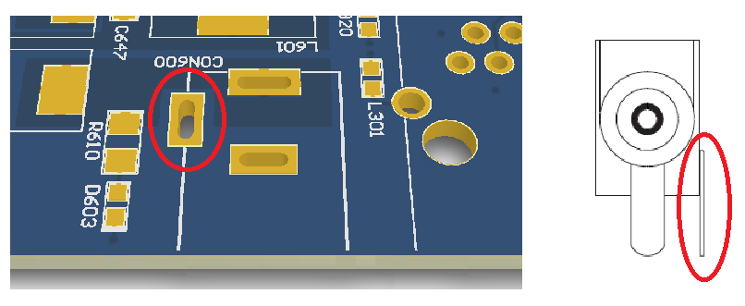

Figura 4.3 – Comparação entre o footprint e a estrutura mecânica do conector da fonte

O projeto Blackfin IP Phone, em sua primeira versão, não foi elaborado pensando-se em um produto comercial. Desse modo, não foi planejado o uso de um gabinete ou iniciativas no sentido de otimizar a acessibilidade do equipamento. Assim, identifica-se como melhoria o dimensionamento de um gabinete, bem como a adaptação de LEDs, botões e outros componentes mecânicos a sua estrutura para facilitar seu acionamento e visualização quando na forma de produto comercial.

Uma outra melhoria associada ao uso desse equipamento como produto comercial está relacionada ao atendimento às especificações e normas das entidades reguladoras do setor de telecomunicações, no sentido de viabilizar a sua fabricação e distribuição em alta escala. Para tanto, o projeto deveria ser desenvolvido para atender esses requisitos, e posteriormente, deveria ser disposto a um conjunto de testes de certificação, onde é verificado o atendimento a todas as normas e o equipamento poderá ser liberado para comercialização.

Apesar de identificadas diversas melhorias associadas ao produto resultante do projeto Blackfin IP Phone, consideram-se positivos os resultados obtidos, uma vez que a produção de um protótipo não funcional em sua totalidade faz parte do processo de desenvolvimento. Isso é necessário pelo fato de que é importante que haja uma validação de diversas partes do sistema antes que sejam gastos esforços para tornar esse equipamento comercial. Os esforços utilizados para essa iniciativa podem ser semelhantes aos necessários para a obtenção de um protótipo grosseiro, mas funcional. Isso se deve a dificuldade da adaptação do projeto a parâmetros comerciais que estão intimamente relacionados aos aspectos mecânicos e ao atendimento às normas técnicas.

A segunda fase do projeto, que consistiu na fabricação e montagem dos protótipos, foi finalizada com a escrita da documentação de hardware, resultando num conjunto de artefatos relacionados ao hardware e imprescindíveis para o início da terceira fase do projeto. De acordo com o planejamento, a terceira e última fase do projeto consiste no desenvolvimento do firmware, o que torna os protótipos funcionais, consistentes com um sistema embarcado com sistema operacional uClinux. A implementação da terceira fase do projeto é considerada uma melhoria, uma vez que, durante o planejamento do projeto foram estabelecidos como entregáveis os protótipos de hardware não funcionais e todos os artefatos necessários para a geração dos arquivos para manufatura.

# CONCLUSÃO

No início do projeto Blackfin IP Phone foram estabelecidos objetivos a serem cumpridos ao longo do seu desenvolvimento. Além do estabelecimento de objetivos, foram definidos como indicadores do sucesso do projeto o amadurecimento e aprendizado proporcionados pela implementação de um sistema embarcado em uma aplicação multidisciplinar, exigindo conhecimento nas áreas de processamento digital de sinais, telecomunicações, integridade de sinais, sistemas embarcados, gestão de projeto, dentre outras. Apesar dos objetivos do projeto contemplarem somente a implementação de uma plataforma de hardware sem caráter completamente funcional, pode-se afirmar que os objetivos estabelecidos no início foram atingidos de modo satisfatório, principalmente devido a agregação de conhecimento e pelo sucesso da documentação do projeto em todas as suas fases, o que pode ser insumo para desenvolvimentos futuros utilizando este projeto de modo parcial ou integral. Portanto, pode-se afirmar que o projeto, de acordo com sua proposta inicial, foi um sucesso, uma vez que a principal meta foi alcançada através do amadurecimento técnico, geração e compartilhamento de conhecimento. Os objetivos já citados foram definidos considerando o tempo de desenvolvimento disponível e os fatores de risco inerentes a projetos de hardware. Ainda assim, outros objetivos, que ainda não foram alcançados, foram definidos a fim de agregar ainda mais conhecimento àqueles que participarão das etapas futuras desse projeto, sempre focando um objetivo final que é a implementação de um sistema Linux embarcado em sua plenitude, atendendo a todos os requisitos elicitados e seguindo todos os padrões de desenvolvimento de sistemas embarcados, o que garantirá, até certo ponto, que muito conhecimento foi adquirido a partir desse projeto. Um longo caminho será percorrido até o atendimento do objetivo final, quando espera-se que uma boa documentação de implementação de projeto seja gerada para ser utilizada por outros que desejam aprender sobre sistemas embarcados ou áreas relacionadas. Uma vez cumprida a agregação e compartilhamento do conhecimento, o projeto Blackfin IP Phone terá sido finalizado com sucesso e novos desafios deverão ser estabelecidos para promover a manutenção da comunidade de desenvolvedores de sistemas embarcados, o que deverá ocorrer de forma unificada com o objetivo de fortalecer esse segmento tecnológico.

Todo esse projeto foi desenvolvido de acordo com recomendações de referências bibliográficas e a partir de experiências de implementação de outros sistemas embarcados. Assim, além de promover o conhecimento de natureza técnica, o desenvolvimento do projeto Blackfin IP Phone permitiu a agregação de conhecimento sobre gestão de projetos, o que é fundamental para seu sucesso. Foram estudados padrões e modelos de implementação que estão de acordo com métodos de referência e foram suficientes para satisfazer o atendimento dos requisitos do projeto a partir de uma implementação bem planejada e com uma arquitetura bem definida.

Devido ao caráter multidisciplinar do projeto Blackfin IP Phone e pelo desenvolvimento de uma plataforma de hardware com razoável capacidade de processamento, é possível avaliar sua flexibilidade e escalabilidade como fatores determinantes para o desenvolvimento de sistemas semelhantes voltados a outras aplicações. Do ponto de vista de hardware, a plataforma desenvolvida se assemelha muito a uma placa de referência, onde todos os periféricos são disponibilizados e um sistema extremamente flexível pode ser utilizado para desempenhar funções diversas. Assim, a utilização de processadores Blackfin não deve ser realizada de modo muito diferente do que foi apresentado, sendo este mais um indicador de sucesso do projeto, associado a sua generalidade, o que pode ser satisfeito através do reuso, que será incentivado através da divulgação do projeto na comunidade de desenvolvedores e entusiastas desse segmento tecnológico.

# REFERÊNCIAS BIBLIOGRÁFICAS

[1] Meggelen, J. V., Madsen, L., Smith, J., *Asterisk: The Future of Telephony*, O’Reilly, 2a edição, 2007.

[2] Ohrtman, F., *Voice Over 802.11*, Artech Houser, 1a edição, 2004.

[3] Garbellini, V. N., *Criando Dispositivos Embarcados com Linux*, Monografia apresentada ao Curso de Ciência da Computação do Centro Universitário Barão de Mauá, 2006.

[4] Yaghmour, K., Masters, J., Bem-Yossef, G., Gerum, P., *Construindo Sistemas Linux Embarcados*, Alta Books, 2a edição, 2009.

[5] Tanenbaum, A. S., *Sistemas Operacionais Modernos*, Prentice Hall, 2a edição, 2003.

[6] Noergaard, T., *Embedded Systems Architecture – A Comprehensive Guide for Engineers and Programmers*, Elsevier, 1a edição, 2005.

[7] Analog Devices, *Blackfin Embedded Processor – ADSP-BF512/BF512F, BF514/BF514F, BF516,BF516F, BF518/BF518F*, 2010, Revisão R0.

[8] Analog Devices, *ADSP-BF518F EZ-Board Evaluation System Manual*, 2009, Revisão R1.1.

[9] Analog Devices, *ADSP-BF51x Blackfin Processor Hardware Reference Preliminary*, 2009, Revisão R0.1.

[10] Analog Devices, *Blackfin Processor and SDRAM Technology*, 2008, Revisão R2.

[11] Analog Devices, *Estimating Power for ADSP-BF534/BF536/BF537 Blackfin Processors*, 2007, Revisão R3.

[12] Texas Instruments, *2-A Wide-Input-Range Step-Down SWIFT Converter*, 2006.

[13] Griffin, G., *AN-772 - Design and Manufacturing Guide for the Lead Frame Chip Scale Package (LFCSP)*, 2006, Revisão R0.

[14] Xilinx, *PCB Pad Pattern Design and Surface-Mount Considerations for QFN Packages*, 2005, R1.0.

[15] American National Standard ANSI/PMI 99-001-2004, *A Guide to the Project Management Body of Knowledge*, 3a edição, 2000.

[16] Watts, F. B., *Engineering Documentation Control Handbook – Configuration Management*, 2a edição, Noyes Publications, 2000.

[17] Kung, S., Onken, L., Large, S., *TortoiseSVN – A Subversion Client for Windows – Version 1.6.14*, 2011, Revisão R20750.

# APÊNDICE A

ESQUEMA ELÉTRICO DO PROJETO BLACKFIN IP PHONE













# APÊNDICE B

LISTA DE MATERIAIS DO PROJETO BLACKFIN IP PHONE



# ANEXO A

RELATÓRIO DE FABRICAÇÃO DAS PLACAS DO PROJETO BLACKFIN IP PHONE

